

教 案

课程名称：维修管理
授课学时：36学时
授课对象：航空工程类本科专业

二零二零年九月

教 学 内 容 | 备 注
《维修管理》  课程名称：维修管理  英文名称：Maintenance Management  课程编码：0246044  学时：36 （实验实践学时：0 线上学时：10）  学分：2  适用专业：飞行器动力工程、电子信息工程、安全工程、电气工程、适航管理、飞行器制造工程  一、课程教学目的和任务  《维修管理》是热能与动力工程和电子信息工程专业的一门专业课。根据这两个专业学生的培养目标，通过本课程教学 , 应使学生掌握维修管理的一些基本概念、基本管理思想和维修成本及质量的控制方法，熟悉航空维修相关法规、维修管理机制和航空器运行全过程的维修管理，为今后成为航空公司新一代管理称职、技术熟练的机务维护人才打下必要的理论基础。  二、课程教学基本内容和要求  本课程包括维修及维修管理的基本概念、航空维修理论、航空维修管理机制、航材管理、航空公司经济学与航空器维修成本、航线维修质量管理和航空法规七个部分，每个部分根据教学内容要求再分若干章节，从各个角度、各个方面对维修管理进行了较为全面的论述，便于学生全面学习掌握维修管理思想和维修法规。  根据本课程特点，教学中要注重各个基本概念和基本思想的介绍和讲解，并注意理论联系实际，理论指导实际，让学生掌握维修管理方法，培养学生运用所学理论分析问题，解决航空维修管理工程实际问题的能力。  三、课程教学学时分配与结业标准  1.学时分配  2.课程结业标准：  课程考核总成绩达到60分。在总成绩中，平时成绩占20%，期末考试成绩占80%。  四、推荐教材与参考资料  1.《民用航空维修工程管理概论》，张永生主编，中国民航出版社，1999.1  2.《民用航空器外场维修》中国民航出版社  3 .《民用航空维修质量管理》中国民航出版社  4.《民用航空维修可靠性管理》中国民航出版社  5.《民用航空维修生产管理》中国民航出版社  6.《民用航空维修信息管理》中国民航出版社  7.《民用航空适航管理概论》中国民航出版社  8. 民航总局法规：CCAR-66/CCRA-43/CCAR-147/CCAR-145/CCAR-121 /CCAR-23/25/27/29  9.《航空维修管理》，李建瑂，李真 译，Harry A.Kinnison著.航空工业出版社  第一章 民航维修概述  【授课学时】2学时  【教学方法】讲授  【教学内容要点】  - 航空维修业的发展概述；  - 航空维修管理在航空运输中的作用和地位；  - 航空维修管理科学的起源与发展展望；  【教学要求】  - 熟悉现代航空维修的发展过程及方向；  - 理解航空维修专业技术的发展；  - 理解航空维修思想的变化；  - 理解航空维修管理在航空运输中的作用和地位  - 了解维修管理科学的起源与发展。  【教学重点】  1. 民用航空维修思想的变化；  2. 现代航空维修的发展过程及方向；  3. 航空维修管理的发展展望；  【教学难点】  - 现代维修思想的核心；  【教学内容】  第一节 民用航空器技术和运输事业的发展概述  一、民用航空的发展历史  ·1903年12月17号，美国自行车技师莱特兄弟在滑翔机上用12马力汽油机带动两副螺旋桨，历时59秒，飞行262M，高度3M，对空速度48km/h，对地速度16km/h。这个今天看来不足为奇的数字代表着当时人类航空技术的巨大突破，开创人类动力飞行新纪元。  ·1905年生产出第一架样机“飞行者号”，保存在美国华盛顿国家航空宇航博物馆，1906年获得专利，专利号（No831 393）  ·1916年7月15日，美国木材商人威廉·波音创立波音公司  ·1919年法国飞机制造商法尔曼公司成立第一家国际航空公司，英航开辟第一个国际航班，（伦敦──巴黎）  ·50年代，是人类航空技术日新月异的十年，涡轮发动机的使用为民航客机提供了足够的动力  ·1952年，英国研制第一种民用喷气客机“彗星号”，从伦敦飞到南非，载客36人  ·1954年5月15日，波音公司研制成功B707，民用航空进入一个新的历史时期  ·60、70年代出现超音速客机和超大型宽体客机（B747，1970年投入运营和协和）代表着现代航空技术的商业化，从事航空运输的航空公司大量出现，广大公众航空旅行的时代终于到来了。  二、我国民用航空状况  ★旧中国民用航空发展过程  ※主要事件：  ·1919年3月，北洋政府交通部筹办航空事宜，购买8架飞机，1920年5 月8日， 北京－天津通航  ·1923年，孙中山提出“航空救国”，成立航空局  ·1930年8月，中美合资经营中国航空公司（简称中航）  ·1931年2月，中德合作经营欧亚航空公司，1943年改称中央航空公司（简称央航）  ·1932年9月和1936年11月，日本先后成立满洲航空公司和惠通航空公司，控制东北及华北地区的航空运输  ·1933年6月，两广地方政府成立西南航空公司  ★新中国三十年民用航空发展过程  ※主要事件：  ·1949年11月2日，中央政治局决定成立民用航空局，受空军领导，钟赤兵任局长  ·1949年11月9日，两航起义，从香港带回12架飞机，加上修复的17架旧飞机，成为新中国民航的家底，主要作专机使用。  ·1950年4月，刘少奇为“人民空军”创刊号题词“强大的人民中国必须有强大的人民空军与民航事业”  ·1950年8月1日，从天津至全国各地的国内航线正式开通，史称八一开航  ·从1950年9月开始，先后开办四所航校，为新中国的民航事业培养急需的人才  ·1952年7月17日，在天津成立中国人民航空公司，这是新中国第一个国营航空运输企业，方槐任经理。  ·50年代，国产近百架小型飞机“运五”，进入60年代，开始引进国外民用飞机，有原苏联的安－24，伊尔18，英国的子爵  ·1974年初，中国民航以安－24、伊尔62、B707、三叉戟组成主力机群，终于实现了周总理“飞出去”的愿望。  ·至70年代末，民航总的飞机数量在200架左右，而绝大多数是小型专业飞机。  特点：  ·建国初期，百废待兴，但国家仍对民航给予十分重视，在一穷二白的基础上，基本上形成新中国民航的框架。  ·大气候的变幻直接影响了中国民航的健康发展  ·文革后期，中国民航才逐步恢复元气  ·领导体制几经变迁，都没有改变政企不分、军民不分的格局  ★改革开放20年我国民用航空事业的发展  80年代开始，随着我国的改革开放，民航的发展首当其冲，客运、货运量都以每年几十个百分点增长，以租赁形式引进的飞机数量也逐年几十架递增，机型也越来越大。  ※主要事件：  ·进行管理体制的改革，实行政企分开、多元化格局  ·加快民航发展的硬件、软件建设，以适应民用航空事业的发展  ·加强国际交往与合作，引进外资，强化了民航在世界的竞争性  ·加强民航技术力量的培训，为民航发展提供必要的技术支持  盲目发展，我国共有民用飞机不到1000架，运输机（100座以上）不到500架。  第二节 民用航空维修发展概述  在人类社会中，维修是伴随着生产工具的使用而出现的，飞机作为人类的一种生产工具，是在地面设备技术基础上发展起来的，是当代科学与技术的结晶。对于这种飞行的机器，要保持它的正常运营，当然不得不考虑它的维修问题。据记载，当年美国陆军通讯部门向莱特兄弟定购飞机时，就明确提出了“使用与维修方便”的要求，从这里可以看出航空维修是与飞机同时出现的，是随航空技术的发展而不断发展的。  一、航空维修管理科学的起源与发展  19世纪末到20世纪初，美国工程师泰勒把工业企业中传统的经验管理提高了一步，形成了科学管理的理论方法。这时，正值航空维修业发展的早期，飞机维修尚处于手工作坊生产的状态，维修基本上属于一门操作  技艺，由于飞机简单，可以凭眼睛看，耳朵听，手摸等直观判断或通过师傅带徒弟传授经验的办法来排除故障，缺乏系统的理论，维修管理也只能算是经验管理。到了30年代，由于维修内容的增加，技术复杂程度的提高，维修本身的规模和涉及的范围也日益增大，维修管理开始向科学管理过渡。这就是在经验管理的基础上，逐步形成了有关管理的计划、组织、控制等职能，并使之标准化、科学化。  计划是管理的首要职能。通过对维修实践的分析，维修被分为预防性维修和恢复性维修两种基本类型，预防性维修指的是可以按照预先制定的计划实施的维修项目。恢复性维修指的是在航空器部件和系统失效之后采取一定的维修措施，这种项目具有一定的突发性，很难控制。  二次大战后期的维修业，由于缺乏预测技术和定量分析的方法，维修计划还只能根据经验的积累，采取以维修工时的控制为主要方法。  60年代后期，随着航空公司机队规模的扩大和民航当局对维修管理的加强，航空器的维修计划成为了一个航空公司取得运营资格的必要条件。在维修生产过程中，随着信息技术和电子技术的发展，维修生产的短期、中期和长期计划不断完善，维修管理工作对维修生产的控制能力有了很大的提高。  70年代中期，世界上的先进的维修企业已经开始采用计算机网络对维修文件、工作单卡、工时消耗以及航材跟踪等进行管理。  维修管理的组织职能是确定飞机维修的组织体制结构，制定相应的组织法规和制度以及组织实施维修作业等。  二次世界大战之后的50年代，大多数航空业发达的国家，在航空维修管理方面已经逐步建立起一整套科学的规章制度和标准规范，包括规定航空公司在维修管理方面的方针、原则、任务、职责以及维修制度等的条例；各种飞机的维修方案、维护规程、修理规范，统计、登记、工艺卡片，以及工时、器材、设备的消耗定额等等。同时，为了保证飞机的飞行安全，在维修工作中特别重视飞机维修的质量控制和质量保证体系，从维修人员的资格认证、零部件的使用和库存限制到检验仪器设备的效验，都建立了严格的管理制度。  二、民用航空维修思想的变化  从飞机问世之日起，航空器的维修思想经历了一系列的变化，特别是近30多年以来，随着飞机制造技术的提高，先进的维修手段不断出现，维修经验不断增加，飞机维修理论 维修思想不断完善。在60年代，世界航空维修业进行了全球性的变革，指导飞机维修活动的航空维修观念发生  了巨大的变化，逐步形成了一种新的现代航空维修思想。  1.传统的维修思想  早期的飞机通常装有简单的活塞式发动机，起落架不能收放，而且没有襟翼。一般说来，这种简单飞机的零部件的故障多同机械磨损和材料疲劳有关，因而故障的发生往往同使用时间有关，表现出集中于某个平均时间左右的趋势。通常只包含很少几种故障模式，就是航空器的可靠性与其使用时间有直接的关系，而且，这种简单飞机是没有余度保护的，人们便产生了对飞机及其零部件故障的预防和修理相结合并以预防为主、保证飞行安全的维修指导思想，或者说是安全第一、预防为主，这一思想经受了历史的考验，对今天的飞机维修思想仍然起着重要的指导作用，是实施飞机维修工作必须遵循的一条基本原则。  概括地说，传统的维修思想是：飞机的安全性与其各系统、部件、附件、零件的可靠性紧密相关，可靠性又与飞机的使用时间直接有关，而且在预防维修与可靠性之间存在着根本性的因果关系。因此，必须通过按使用时间进行的预防维修工作，即通过经常检查、定期修理和翻修来控制飞机的可靠性。预防性维修工作做得越多，飞机越可靠。翻修间隔期的长短是控制飞机可靠性的重要因素。这是一种以定期全面翻修为主的预防维修思想或定时维修思想，“翻修期控制”直到现代维修思想确定之后，才逐步退出历史舞台。其合理部分作为一种维修方式—定时方式保存下来。  60年代，高额的维修成本，翻修期长短与飞行安全的关系问题，迫使人们对传统维修思想进行重新评价，得出几点认识：  （1）传统得定时维修只适用于一些简单零部件和有支配性故障模式的复杂零部件。这些零部件的故障往往集中出现在某一平均工龄附近，给它们一个工龄限制，对其可靠性可以起到有效控制的作用；给有安全性后果的零部件一个安全寿命，给有重大经济性后果的零部件规定经济寿命，也是必要的。但是，绝大多数零部件的故障发生时间沿着时间轴均匀分布，并不集中出现在某一平均工龄左右，因此，企图通过使用时间来控制其可靠性是不能奏效的。  （2）零部件的可靠性与安全性的联系，通过余度设计、破损安全设计和其他方法可以削弱和切断。这样，关于故障全部影响安全性的假设就不符合现代飞机的实际情况。真正有安全性后果的故障不到20%。  （3）飞机的固有可靠性和安全性水平是有效维修所能达到的最高水平。维修的作用是保持这一水平。如果采取了一切可能的预防措施，仍然发生问题，那就证明飞机的固有能力不足，唯一的办法就是更改设计。  （4）预防性维修必须根据零部件的故障规律及后果，采取有针对性的维修方式，不是预防工作做得越多越好。如果预防工作超过了一定限度，反而会使零部件的可靠性下降。  2.现代维修思想  现代维修思想，是以可靠性为中心的维修思想。这种思想是建立在综合分析航空器可靠性的基础上，根据不同零部件的不同故障模式和后果，而采用不同维修方式和维修制度的科学维修思想。它的实质，就是采用最经济有效的维修，对航空器的可靠性实施最优控制。主要体现在以下几个方面：  （1）现代维修思想是以可靠性为中心。要正确认识和处理航空器设计与维修之间的关系，必须以可靠性为中心搞好维修品质设计，要采用各种先进的设计思想和制作技术，从根本上改善和提高航空器的可靠性、安全性。  （2）要以保持和恢复航空器的可靠性、安全性等水平为总目标，确定正确的维修方针。既要通过与空勤人员合作，把航空器的所有零部件均置于维修监控之下，又必须区分重要零部件和一般零部件、简单零部件和复杂零部件，只做那些十分必要的维修工作。  （3）制定以可靠性为中心的维修方案。航空器的维修方案是具体地对某一架航空器实施预防维修的指导性技术文件，是维修保障设计的一项重要内容。运用决断分析技术加以实施。  （4）航空维修部门应以可靠性控制为主要目的建立航空维修信息系统，收集和处理航空器故障信息和维修信息，为维修的优化和航空器的改进提供必要的数据。  三、航空维修管理的发展展望  航空维修业是随着航空器制造技术和航空运输市场的发展而变化的。在未来几十年里，特别是在中国，将有大量现代化航空器投入运营，由此会产生巨大的维修市场，大量的维修企业将会参加到这一市场的竞争中，尤其是航空产品的制造商，将会以各种形式参与维修市场的竞争（修理、合资、按飞行里程收维修费用）。航空维修管理科学将会随着维修技术的提高、维修经验的增加和未来的航空维修新问题而向前发展。  1.可靠性管理是现代维修管理的核心问题  可靠性管理是对机队的各种运营参数进行监控，及时发现某些参数的变化趋势，确定合理的维修方式和维修时机，保证航空维修的质量。“以可靠性为中心的维修管理（RCM）”是现代航空维修科学成功的标志，它彻  底改变了传统维修思想的经验性维修，实现了航空维修任务的针对性和经济性。  今天，以可靠性为中心的维修思想得到了国际民航界的广泛采用，并且渗透到了飞机设计制造、维修大纲、维修工程文件和维修生产的组织管理等各个方面。随着计算机系统在飞机上的应用，数据的采集越来越精确、方便，为对飞机的各个功能系统的监控提供了便利。  2.机队老龄化是全球航空运输业面临的共同问题  90年代世界航空机队出现了很大的变化，许多老式飞机达到或接近设计使用寿命。如MD80、图154、B707、B737-200等。目前，在各国航空运输市场服役的老龄飞机还将会继续运营一段时间。在过去几年里，飞机的最长服役年限已经多次提高，服役年限可以延长到30年以上。对老龄飞机出现的疲劳、腐蚀以及延寿问题必须加强维修管理。而且，原制造商将转向新型飞机的开发和生产，对旧飞机的备件和技术支持必然会减弱。  3.航空器维修技术的进步改变了对维修资源的需求  航空科学技术是高度综合的现代科学技术，随着计算机、微电子技术、新材料、新工艺等在航空科学技术领域的广泛应用，新的动力系统、新的机械电子系统，以及新的飞机气动布局和机体结构的出现，使得航空器维修技术发生了很大变化。  现代维修理论认为：劳动力、设备、器材、时间和信息是航空维修业的重要资源，维修技术的革新使得人们可以对五种资源加以充分利用进行思考。  1）先进、昂贵的维修设施要求有充分的维修任务  从事航空维修需要进行大量的固定投资，包括购置先进的测试设备、发动机翻修设备、机库等。小型航空公司没有能力承受如此大规模的投资，为了充分发挥这些设备的效益，航空维修必须形成一定的规模。  可能组成集团化维修企业，采用二级维修体制。基地维修中心负责制定维修计划，组织定期检修。航站负责航线维护，进行可更换组件或模块的工作，维修资源绝大多数集中在基地维修中心，并尽可能让航站利用这些资源。  2）新的航空器制造技术要求新的维修专业分工  从发展角度来看，所有机械和电气系统的控制功能将综合到一起，组成新的控制系统。航空电子设备发展迅速，维修量将会大大增加。整个维修工种分为两项：机电和电子专业。  3) 日益增多的培训需求  面对引进大量现代化航空器，维修业务也不断更新，培训工作也是未来维修工作的重点之一。  维修行业的培训可分为三种：对高级管理人员、部门管理人员和基层维修人员。  4）计算机技术和信息技术的进步将会影响到航空维修业的组织  计算机在企业管理的应用开始于航空运输业，在计算机技术兴起的初期，其他很多行业无法承受昂贵的计算机系统。１９７６年，全球１６家航空公司开始将计算机技术应用于维修管理，包括航材零部件跟踪、维修工时管理、维修文件管理等系统。机载维护系统可以通过卫星传输，将有关数据直接传回维修基地，实现维修基地对飞机的实时监控，可以提前通知航站维修人员做好维修工作的准备。  【课后思考题】  1.简述航空维修业的发展历程？  2.航空维修管理在航空运输中的作用和地位是什么样的？  3.如何理解传统维修思想？  4.如何理解现在维修思想？  5.航空维修管理科学的起源与发展展望？  - 民航维修基本原理  【授课学时】6学时  【教学方法】讲授  【教学内容要点】  - 航空维修理论概念及内容；  - 维修决策与维修规划；  - 维修工程体系的运行和过程控制；  - 以可靠性为中心的维修思想及可靠性方案概要；  - 维修方式、维修大纲与维修方案；  - MSG-2和MSG-3分析方法在航空器维修大纲制定中的应用；  - 航空维修的工程手册和管理规范  【教学要求】  - 了解航空维修理论概念及内容  - 熟悉维修决策与维修规划的内容；  - 理解维修管理职责，熟悉工程手册和管理规范 ；  - 熟悉预定维修方案和非预定维修方案的内容；  - 理解可靠性管理、质量控制和质量保证的内涵；  - 理解维修工程体系的运行和过程控制的内容。  - 了解可靠性为中心的维修思想；  - 理解维修方式；  - 熟悉维修大纲与维修方案；  - 掌握利用MSG-2和MSG-3分析来制定初始维修大纲的方法；  - 理解可靠性方案及其原理。  【教学重点】  - 可靠性为中心的维修思想；  - 维修大纲与维修方案；  - 利用MSG-2和MSG-3分析来制定初始维修大纲的方法；  - 可靠性方案及其原理。  【教学难点】  - 利用MSG-2和MSG-3分析来制定初始维修大纲的方法；  【教学内容】  2.1 航空维修理论的定义  航空维修工作的两个范畴－维修技术和维修组织管理定义－反映航空维修工作客观规律的科学，是研究以最高的飞机使用可靠性、最低的消  耗，为保障安全、正常地完成飞行任务提供有关航空维修技术、维修管理以及维修设计等地应用工程学科。  学科基础－系统工程理论、航空工程专业理论、可靠性理论和管理科学。  2.2 航空维修理论研究的范畴  2.2.1航空维修技术理论  - 故障研究  - 民用航空器及其装备的质量检查及监控  - 环境、工作负荷和机型老化对民用航空器及其装备的影响的研究  - 维修规程（或方案）的研究  2.2.2航空维修管理理论  - 维修管理的决策分析  - 维修方式或工作类型研究  - 维修经济性的研究  - 维修组织的研究  - 维修工效的研究  - 维修信息系统的研究  2.2.3航空维修设计理论  - 是指飞机维修性能的设计理论  - 可维修性－可达性、易装性、易修性、互换性、维修安全性  - 航空器及其装备使用厂家应及时向制造厂家提出可靠性、维修性的要求  2.2.4航空维修理论系统图  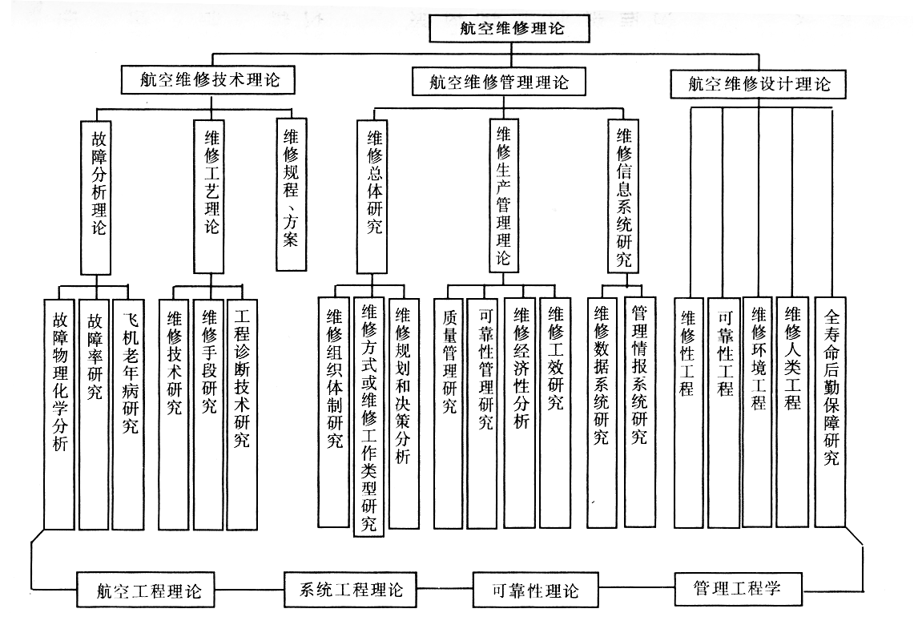  图2-1航空维修理论系统图  2.3 《以可靠性为中心的维修》概述  《以可靠性为中心的维修》由美国现代维修理论的著名人士F.S.诺兰在1978年写出。  飞机的固有可靠性的特点  - 一架飞机的固有可靠性和安全性，取决于它的设计特点和生产过程  - 故障后果是飞机机件固有可靠性的一个重要的特性，因为他是在设计和维修上确定要做什么工作和这些工作的优先次序。  以可靠性为中心的维修思想是相对于所谓的传统维修思想而言的。传统维修思想也称为以定时维修为主的维修思想这是基于这样一个概念，即设备的每个机件工作时就会出现磨损，磨损就会引起故障，有故障就存在不安全性。因而每个机件的可靠性与使用时间有直接的关系，都有一个可以找到定时拆修间隔期，即“到寿”必须拆修，以确保安全性。并且认为，定时维修工作做得越多，则可靠性越高，为此常常靠缩短拆修间隔期的办法来预防故障的发生，然而出乎人们意料的是，不管怎样缩短拆修间隔期，或加大拆修范围及拆修深度，很多故障仍然不能防止或有效减少。频繁的维修，不仅降低了设备的可用率，而且消耗了大量的人力和物力，增加了维修费用。50年代末，美国航空公司的维修费用约占使用总费用的30%。维修，形成了“买得起，用不起”的现象。由此使人们对多做维修工作能预防故障的效果产生了怀疑。1960年，美国联合航空公司首先提出“我们懂得飞机维修基本理论吗？”和“我们懂得为什么要做所做的事吗？”两个问题。  1960年，美国联邦航空局与航空公司双方的代表组成一个工作小组，对可靠性与拆修间隔期之间的关系进行研究。1961年11月7日颁布了《联邦航空局/航空工业可靠性大纲》，大纲中指出：“过去人们过分强调控制拆修间隔期以达到满意的可靠性水平，然而经过深入研究后深信，可靠性和拆修间隔期的控制并无必然的直接联系，因此，这两个问题需要分别考虑。”这个研究成果对于传统维修观念—机件两次拆修间隔期的长短是影响可靠性的重要因素—是一个直接的挑战。  1964年12月美国联邦航空局发出AC-120-17通报，“允许使用单位在制定自己的维修控制上有最大的灵活性。”1965年1月联合航空公司按此通报进行“涡轮喷气发动机可靠性大纲”试验。接着，人们尝试将各种可靠性大纲中所学到的东西综合起来，以研究出一种通用的制定预防维修大纲的方法。1965年首次出现了一种“决断图”方法。  1966年7月，美国航空运输协会成立一个维修指导小组（MSＧ，Maintenance Steering Group），该小组由适航当局、航空器、发动机制造厂和航空公司的一些专家组成，该小组专门研究各型航空器的维修指导思想和制定预防维修大纲的方法。  1968年7月编写出“MSＧ-1手册：维修的鉴定与大纲的制订”，用于制定波音747飞机预防性维修大纲，这是以可靠性为中心的维修理论实际应用的第一次尝试，并获得了成功。例如对该型飞机每飞行两万小时所做的结构大检查只需6.6万工时,而按照传统方法,对于一架小得多的不怎么复杂的DC-8飞机，进行同样的结构检查需要400万工时，相差60倍。  1970年3月形成“MSＧ-2：航空公司/制造公司的维修大纲制订书”，用于制定洛克希德L-1011和道格拉斯DC-10飞机的初始维修大纲，结果很成功。按传统的维修大纲，需要对DC-8飞机的339个机件进行定时拆修，而基于MSＧ-2的DC-10飞机维修大纲中只有7个这样的机件，甚至涡轮喷气发动机也不属于定时拆修的机件。这样不仅大大节省了劳动力和降低了器材备件的费用，而且使送厂拆修所需的备份发动机库存量减少了50%以上。这种费用的降低是在不降低可靠性的前提下达到的。  1978年美国联合航空公司诺兰等受国防部的委托发表了《以可靠性为中心的维修》专著，使以可靠性为中心的维修理论又向前迈进了一大步，从此人们把制订预防维修大纲的逻辑决断分析方法统称为RCM（Reliability-Centered Maintenance）。  1980年西方民航界吸收了RCM法的优点，将“MSG-2”修改为“MSG-3”，RCM方法应用于军用飞机，并广泛应用与民用其他行业。  以可靠性为中心的维修思想的基本原理：  1．定时拆修对复杂设备的故障预防几乎不起作用，但对简单设备的故障预防有作用。  2．提出潜在故障的概念，可使设备在不发生功能故障的前提下得到充分地利用，达到安全、经济的使用目的。  3．检查并排除隐蔽功能故障是预防多重故障严重后果的必要措施。  4．有效的预防性维修工作能够以最小的资源消耗来保持设备的固有可靠性水平，但不可能超过这个水平，要想超过这个水平，只有重新设计设备。  5．预防性维修能降低故障发生的频率，但不能改变故障的后果，只有通过设计才能改变故障的后果。  6．预防性维修工作是根据故障的后果和所做的维修工作既要技术可行又要有效来确定的，否则，不做预防性维修工作，而是要考虑更改设计方案。  7．设备使用前的初始预防性维修大纲制订后，需要在使用期间收集使用数据资料，不断修订，逐步完善。  8．预防性维修大纲只有通过使用维修部门和研制部门长期共同协作才能逐步完善。  2.4 维修类型、方式与维修任务  2.4.1维修类型  1．预防性维修(Preventive Maintenance)  通过对机件的检查、检测，发现故障征兆以防止故障发生，使其保持在规定状态所进行的各种维修活动。预防性维修包括檫拭、润滑、调整、检查、更换和定时翻修等  这些活动是在功能故障发生前预先对设备进行的，通过查看、检测、诊断判明航空器及其装备的技术状况是否良好及其变化趋势，及时发现并排除失常（缺陷）和潜在故障，并采用更换到寿件等措施，控制航空器的可靠性。这种维修主要用于故障后果会危机安全和影响任务完成，或导致较大经济损失的情况。航前、过站、航后、A──D检，具有计划性的特点。  2．恢复性维修（Corrective Maintenance）  是指设备或其机件发生故障后，使其恢复到规定状态的维修活动，也称排除故障维修或修理。包括：故障定位、故障隔离、分解、更换、调校、检验，以及修复损伤件。  来源：  ·机组报告的故障  ·航空器运行中发生的不正常事件  预定维修中发现的失效和故障  3．改进性维修（Improvement Maintenance）  对设备进行改进或改装，以提高设备的固有可靠性、维修性和安全性水平。  是维修工作的扩展，实质上是修改设备的设计，应属于设计、制造的范畴。但由于维修部门职责是保持、恢复设备的良好状态，因此在设备固有可靠性、维修性和安全性水平不足时，提出改进性维修是进行有效预防性维修和恢复性维修工作而采用的一种补充手段，也是设备改进循环中的一个必要环节。  2.4.2维修方式  以MSG-2为设计指导思想的航空器维修工作中使用了以下三种维修方式的概念  1.定时方式（Hard Time）  ·定义：给机件规定一个时限，该机件使用到这个时限，就采取一定的措施（翻修或更换）。  ·目的：预防功能故障发生，特别是有安全性后果或重大经济性后果的故障发生。翻修后的项目恢复到零工作时间状态  适用条件：  ·功能故障具有耗损特性，即故障率随时间递增，但又不具有视情检查条件的机件，其故障对飞行安全有直接有害的影响或有重大经济性后果  ·其可靠性水平随工龄而衰减  关键点：确定一个最适宜的使用时限  ·优点：工作明确，管理简单，风险小  ·缺点：工作量大，效率低，浪费大，只要定时方式的机件到了它的使用时限，不管其本身实际技术状况如何就要翻修或更换，往往不能充分利用它的可用寿命。此外，还会增加维修后的早期故障，甚至产生人为故障。  定时维修方式在数十年的过程中，曾经是航空器预防维修的唯一方式，当这种方式所体现的传统维修思想变革为现代维修思想后，定时维修方式依然保存下来。今日的定时维修方式已经消除了过去的经验性（凭经验确定时限），而被赋予了科学的内容。例如，一些限寿件仍按固定的时限更换，但是它的安全寿命和经济寿命都是用科学的方法制定的  2．视情方式（On Condition）  定义：有计划地定期检查机件的技术状态，根据机件本身的实际技术状况，确定翻修或更换的时机以及翻修工作的内容。一般是，当机件的视情检查参数超出了规定的限制值时，则要进行翻修或更换。  例如，  目的：发现潜在故障状态，发现故障状态的变化趋势，及时采取措施，预防功能故障发生。  适用条件：  - 要有能够代表机件技术状况的检测参数  - 要有客观的、科学的参数判断标准  - 要有一定的检测手段  - 航空器本身要作视情设计，可达性和适检性要好  - 机件的功能故障的发生是渐变性的，从缺陷发展到功能故障有一个较缓慢的时间过程。  优点：能够充分利用机件的寿命，维修针对性强，检查工作量小，效率高。不需要分解检查，而采用原位或离位检查、测试的方法，可以缩短定期检  查工作的时间，提高飞机的利用率。  缺点：维修管理复杂，实行视情方式需要一定的条件，需要购置检查测试设备。风险较大。  3．状态监控（Condition Monitoring）  定义：不做预防性工作，当机件发生故障后再作修复或更换。但是，它依靠收集故障信  适用条件：  一、当机件发生故障时，对飞行安全没有直接有害的影响；二、机件没有隐蔽功能，其故障对机组来讲是明显的。  优点：能最充分利用机件的寿命，使平时维修工作量达到最底限度  缺点：实行这种方式，首先必须利用设计和试验资料，作机件的故障模式、影响和危害性分析，必须确保机件故障不影响安全和使用。航线排故水平要高。  特点：对机件不规定使用时限，也不作视情检查，采用的是发生故障后的事后处理方法，  积累故障发生的信息，进行故障后果和趋势分析，制定标准，必要时采取纠正措施，从总体上监控这些机件的可靠性水平。  现代大型运输飞机，大约5%的项目采用定时方式，20%的项目采用视情方式，75%的项目采用状态监控方式。三种基本维修方式之间既没有明确的分界线，也没有一个一个绝对的方法来确定哪种方式适用哪种项目。这三种方式没有等级上下之分，也没有任何隐含的重要性排序。正确的维修方式首先取决于航空技术装备的设计，其次由航空公司的安全性和经济性考虑来决定。由于各航空公司的机队规模、工作环境、航线结构、维修经验和数据分析能力的不同，强制规定某个维修项目统一归于某种方式是不可能的。  对于一些重要项目，例如发动机，世界上大多数航空公司实际上采用了所有三种维修方式。对其有寿命的时限部件，如轮盘和轮轴，进行定时更换；用视情数据和视情检查来评估整个发动机或单元体的技术状态；而发动机的一些附件则用状态监控方式来控制。  维修任务  对于以MSG-3为指导思想的航空器，维修工作是按维修任务来分类的  ·润滑及勤务：施以润滑或检查及更换必要的液体，清洁：清除飞机及其设备外部和内部的各种污染物。  ·空勤组监控：监控某个项目的使用，发现潜在故障  ·隐患（使用性）检查：检查隐蔽功能项目的故障  ·检查：对照特定的标准来检验某个项目  · 功能检查：确定某个项目的一项或多项功能是否在规定的限度内完成  ·恢复：使项目返回到特定标准的必需的工作，从清理或单个零件的更换直至完全的翻修。  ·报废：在寿命时限内将某个项目自使用中拆下，并永远不再使用。  2.5 维修大纲和维修方案  2.5.1 维修大纲（MRB）  维修大纲指的是航空器在型号合格审定前，在适航当局主持下，由航空器和发动机制造厂家以及该型号航空器的首批用户（航空公司）组成的工作组一起制定的航空器维修计划建议文件。该文件在航空器型号合格审定时作为型号合格审定的重要组成部分。适航部门委托一个专门的维修审查委员会（MRB Maintenance Review Board）审查。审查合格并经适航部门批准后，该文件就称做维修大纲。维修大纲规定了该型号航空器的最低维修要求，它是具有法规性的技术文件。  MSG-3分析是制定维修大纲的方法，它采用自上而下的分析方法，将工作的重点从零部件转移到航空器的各个功能系统。包括系统/动力装置分析和结构分析两部分，每一部分都有自己的解释性内容和逻辑决断图。  （1）系统/动力装置分析  制定系统、动力装置维修大纲的方法是应用一个连续的逻辑决断图，根据现有的技术数据来评定每个重要维修项目（系统、子系统、单元体、部件、组件、零件等）的维修要求。  鉴定重要维修项目（MSI）  重要维修项目的选择是从最高的可管理层次（系统或发动机）自上而下展开的。用简便而又保守的方法确定会有以下问题之一的项目，其故障：  - 会影响地面或空中的安全性；  - 在使用中是觉察不到的；  - 会又使用性影响的；  - 会有非使用性重大的经济影响。  - 鉴定每个项目的故障模式和影响后果，包括：  - 故障模式，项目的故障表现形式；  - 故障影响，功能故障的后果；  - 故障原因，发生功能故障的原因。  要对项目的每一种功能的每一种故障模式进行分析，研究预防的对策，确  定的维修要求必须具体到针对每一种功能故障模式。  鉴定维修大纲中须列的工作类型和内容  MSG-3将基本的维修工作分为七类，根据适用性和有效性原则确定重要维修项目的维修工作类型。  - 确定工作周期  - 要确定有无实际和适用的数据有助于建立有效的工作周期。  - 来自有实际的证据表明预定维修工作是有效的并在经济上是合算的,别的飞机系统、动力装置的先前经验。  - 表明预定维修工作对所分析的项目会是有效的制造公司的试验数据。  - 如果没有上述数据，则只有由有经验的工作组人员应用良好的判断力和使用经验，确定工作周期。  - 系统、动力装置的MSG-3分析的重点在于确定适用并有效的维修工作类型，工作周期则主要根据航空公司的可靠性方案由工龄探索确定。  图2-2 动力装置与系统的MSG-3分析逻辑  （2）飞机结构分析  将飞机结构项目分为重要结构项目（SSI）和一般结构项目。按结构项目的设计思想将重要结构项目分为安全寿命项目和损伤容限项目，对安全寿命项目根据设计给出的安全寿命数据，以及MSG-3分析给出的结构对损伤原因，偶然损伤和环境损伤（腐蚀）的感受性和项目的可检性，确定检查的等级和频度；对损伤容限结构项目根据对损伤的原因（疲劳损伤、偶然损伤和环境损伤）的评定确定检查的等级、首次检查时间和重复检查间隔时间。  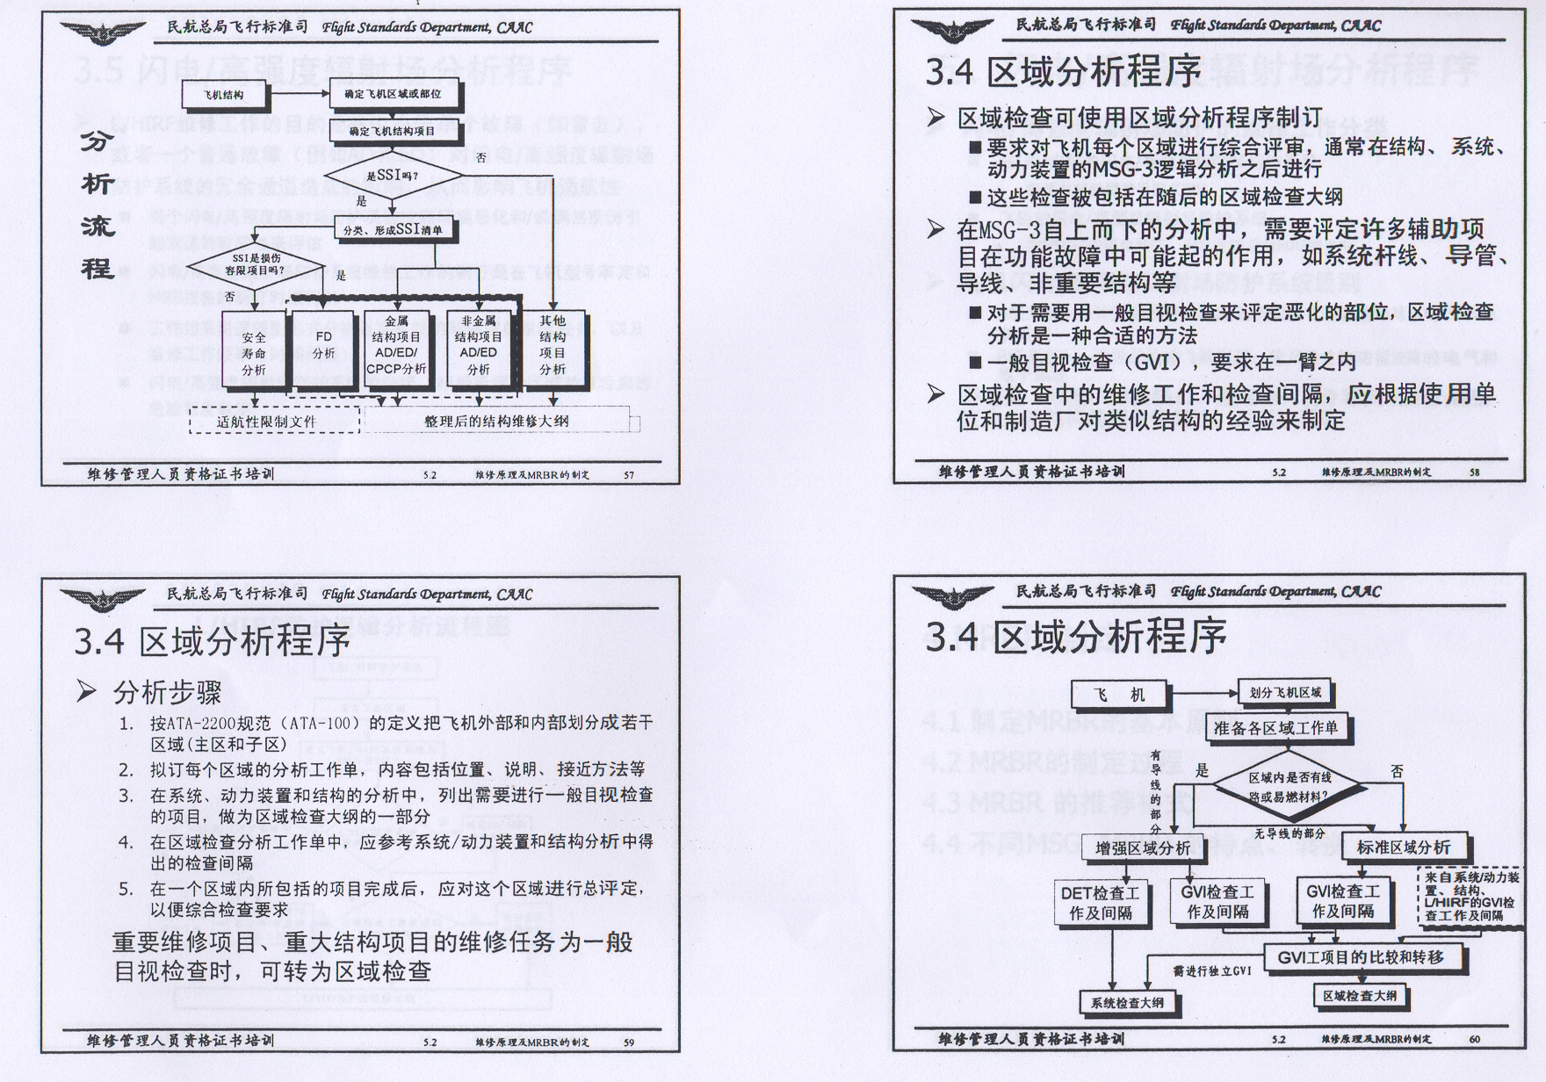  图2-3 MSG-3(R2)飞机结构决断分析法  MSG-3结构项目分析的重点在于确定适用并有效的检查等级和检查周期。结构项目的预定维修工作的类型是明确的。对安全寿命项目，是报废工作和视情检查。对损伤容限项目则是视情检查。MSG-3将结构项目的检查分为五个等级：  巡视检查；  外部检查；  内部检查；  详细检查；  特殊检查。  MSG-3分析中，系统和动力装置分析的关键环节是故障模式和影响后果分析，结构分析的关键环节是结构损伤等级评定。然而，这两个关键环节MSG-3文件中并没有给予具体说明。因为这两部分涉及过多的专业内容。在MSG-3文件中规定，结构损伤等级评定方法由航空器制造厂自行制定，交适航部门审批。  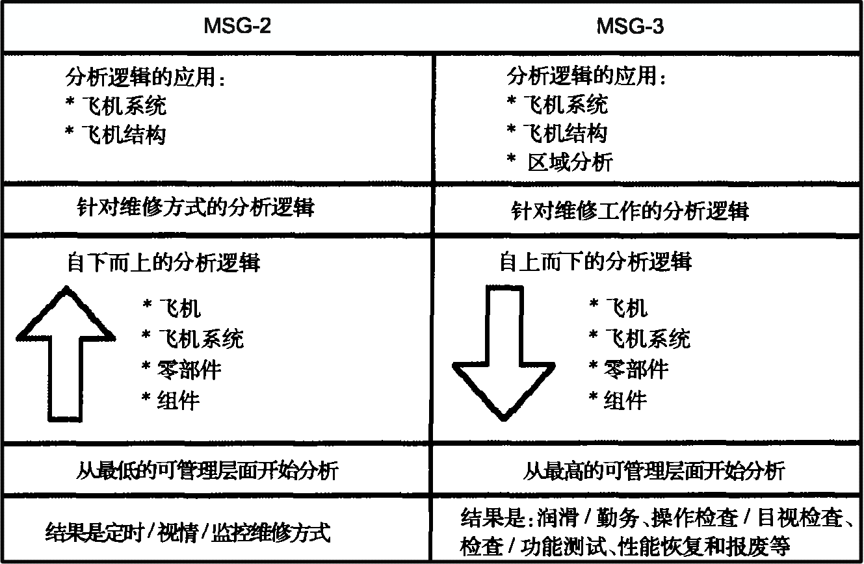  图2-4 MSG-2和MSG-3分析逻辑对比  2.5.2 维修方案  维修方案是规定具体型号的航空器的运行全过程中的一整套维修工作的具有指导性的基本技术文件。  运营人必须根据维修大纲，结合自己的机队规模、航线结构、维修能力、使用经验，制定本公司的维修方案。在维修方案中规定的维修工作必须满足维修大纲的要求，只能超出维修大纲的要求，不能低于它。航空器在使用过程中，适航部门根据该型号航空器使用中的问题，以适航指令的形式，对影响安全的因素规定纠正措施，这些纠正措施必须反映在维修方案中。  制定维修方案是一项复杂的系统工程，独立地制定维修方案往往超出了航空公司维修工程部门的能力。因此，航空器制造厂会向航空公司提供一份维修计划文件（MPD Maintenance Planning Data）它是一种推荐性的技术文件，可作为航空公司最初的维修方案使用。  制定维修方案的依据：  - 适航当局批准的维修大纲  - 制造厂推荐的维修计划文件  - 适航当局颁发的适航指令  - 本单位的实际情况和使用经验  维修方案主要是指维修计划（MS）。MS按ATA章节分系统编写，以表格形式列出每一系统的维修工作项目，包括工作内容、检查间隔、工作区域、工作类别等。与MS配套的是工作卡。工作卡是执行MS的作业标准。  2.6 可靠性管理  可靠性管理是对航空器、发动机及机载设备的各种有意义的变化征象加以认识、评估、处理和监控，以确认各类维修的要求。  可靠性管理的基本功能是：一、航空器运行的日常事务监控，例如，航空器的延误、取消、空中停车，使用困难报告，保证航空器机队的遣派可靠性，即航空器运行的安全性和正常性。二、评估维修方案的有效性，提出纠正措施，修订和完善维修方案。可靠性管理是按照航空公司的可靠性方案进行的。  2.6.1可靠性管理方案  可靠性方案是维修方案的管理程序，它给出了对维修方案进行评估和修订的程序和方法  可靠性方案包括以下几个方面：  - 可靠性管理组织机构；  - 数据收集；  - 性能统计和数据分析；  - 纠正措施；  - 数据报告；  - 维修方案的修订程序；  - 可靠性方案的修订程序。  从形式上看，可靠性方案是一种事件报告系统，它通过收集和分析航空器在实际使用状态下产生的可靠性性能数据来报告航空器的状态。它提供了一种观察飞机、系统、部件和动力装置的可靠性的手段。可靠性方案能快速地识别出不良趋势，如果航空器及其装备的性能不符合既定水平，便发出警告并发起调查，以评估问题所在并制定出纠正措施。  可靠性管理是一个闭环控制系统，控制过程如下：  - 收集代表使用性能的数据；  - 对数据进行统计，鉴别不良趋势；  - 调查并分析可能的缺陷或发现问题的范围；  - 确定并实施适当的纠正措施；  - 重新回到第一步重复这个循环来监控纠正措施的有效性。  2.6.2 可靠性管理的组织机构  适航要求航空器运营人成立可靠性管理委员会，负责审核和制定各项可靠性标准，批准维修方案的修订。  可靠性管理委员会由航空公司主管机务维修的主要领导，以及质量保证和控制部门、工程技术部门、航线维护部门、机库检修部门和车间修理部门等。并成立专门的可靠性小组，负责日常的可靠性数据收集、分析和  报告。  可靠性管理涉及维修的几乎所有部门。各部门对可靠性管理的职责应在可靠性方案中明确规定。  2.6.3数据收集  数据收集是可靠性管理工作中的一个重要组成部分，必须提供准确及时的数据。所收集的数据包括：  - 运营统计（飞行小时、起落次数、发动机循环次数等） （飞行记录本）  - 机组和维修人员报告（问题描述、排故措施、拆换件）（飞行记录本，技术记录本，客舱记录本）  - 航班延误和取消，飞行中断 （航空器重要事件快报）  - 发动机空中停车（停车原因、纠正措施）（飞行记录本，技术记录本）  - 使用困难报告（涉及的部件、纠正措施）（重要事件报告）  - 发动机非计划拆换  定期检修中的重要发现（问题描述、纠正措施、涉及的部件）（检修困难报告）  可靠性方案应规定各种数据收集的流程。  2.6.4性能数据统计分析  1．可靠性性能指标  可靠性方案应建立可靠性性能指标体系，该性能指标体系应能全面地衡量航空器、系统、部件的可靠性水平。性能指标包括：  系统  - 每千次起落飞行员报告故障  - 每千次离港延误和取消次数  部件  - 每千小时的拆换次数  - 每千小时的故障次数  发动机  - 发动机每千小时的空中停车次数  - 发动机每千小时的非计划换发次数  飞机  - 飞行员报告的重复故障次数  - 使用困难报告（非结构的）和定期检修中非例行发现的重大故障  结构  - 使用困难报告（仅结构）  - 定期检修中非例行发现的重大故障  2．数据统计分析  可靠性管理水平的高低取决于数据分析能力和应用能力。数据分析包括两个方面：一是统计分析，二是工程调查。  数据分析有两种基本的方法：  一是，建立在数理统计理论基础上，体现统计性能标准的控制图方法，通过控制图的绘制可给出各种类型的警告状态。  二是，非统计性的工程分析方法（非警告方案），主要利用一系列的事件或事态的分析报告。例如机务延误总结、发动机监控报告、事故报告、发动机及附件分析报告。  （1）控制图原理  可靠性方案采用的统计方法是工业界普遍接受的休哈特控制图。  设X表示某月的延误取消率。可能造成延误取消的原因很多，有航空器固有可靠性、机务维修质量、航材的准备等，延误取消数据往往是波动的，可将它看作是一个随机变量。造成延误取消率X数据波动的因素有两类：一类是偶然因素，它对延误取消率X的波动经常起作用，但不会使延误取消率X发生显著性的差异。另一类是系统因素，例如维修方案的问题，会对航空器的使用可靠性产生显著的影响。  可以认为延误取消率X服从正态分布N（，其中是数学期望或平均值，是标准方差。延误取消率X落在范围之内的概率为0.9973，换句话说，延误取消率X超出这个范围的可能性几乎不存在（概率为0.0027）。  我们在控制图上画出每个月的延误取消率X和三个月的滚动平均值。如果延误取消率X在这个范围内波动，则是正常的。如果超出这个范围，延误取消率X超出控制上限，我们有足够的把握认为有系统性的因素存在，作这样的判断犯错误的概率不会超过千分之三。则发生警告，引起调查。  （2）控制界限的确定  作控制图的主要问题是如何计算控制界限，控制界限通常按年度计算一次，用上一年12个月的延误取消率X数据。由于延误取消率X越低越好,所以一般只计算控制上限UCL,不考虑控制上限LCL。例如  3.08, 3.55, 4.09, 3.28, 3.70, 3.86, 3.28, 3.54, 3.44, 3.89, 3.70, 3.15  其均值为:  方差为:  标准偏差为:  控制上限  =3.55+3×0.314=4.492  一般k取3，也有取2的。对于来源于正态分布的数据，使用2倍的标准偏差时，假的概率大约是4.4%。使用3倍的标准偏差时，假的概率大约不到0.3%。  控制上限修订  - 可靠性部门对控制上限必须每 12个月重新计算一次。  - 通常新的控制上限不得高于上次值的10%。  - 若高于10%的控制上限，必须经可靠性委员会批准。  - 如果一个系统参数保持在已建立的控制上限超过三个月，且工程调查发现控制上限不正确，则可重新校定控制上限。  新飞机的参数控制上限的确定  因为控制上限是根据飞机至少一年的历史数据来制定的，对于航空公司新近购置的设备，按如下方法制定控制上限：  - 制定控制上限的一个基本准则是要覆盖15个月的使用期  - 前六个月，可靠性管理部门将负责监控新设备的运行，根据相似设备的使用经验，发现不良的趋势。  - 六个月后，根据前六个月数据建立临时控制上限  - 15个月后确定控制上限的方法如下  （a）用15个月数据求得和  (b)剔除15个月中参数值超过的数据  (c)用12个月的数据重新计算和  则  部件参数的人工控制上限  有些部件参数往往收集不到足够的数据量来建立起有足够置信度的控制上限，通常用人工控制上限代替。  (3)警告状态  警告状态  - 警告解除状态：即正常工作状态  当月参数值和三个月平均参数值均低于时为警告解除状态。  - 黄色警告状态：  连续二个月的参数值均高于控制上限,而三个月的平均参数低于控制上限时为黄色警告状态，即这个状态后一个月份可能出现一个警告情况。  - 红色警告状态  当三个月的平均参数超过控制上限，则为红色警告状态，既要发出警告，引起一次调查。  - 保持警告状态  当两次或三次3个连续月的参数值超过警戒值，并且当月的参数值等于或大于上个月的参数值。则处于保持警告状态  - 看守警告状态  发出警告后接着的那个月的参数值有所改善时，即为看守警告状态。  注：  （i）如果当月参数值返回低于控制上限以下，就返回到解除警告状态，即使三个月的平均参数值仍可能高于。  （ii）上述状态定义仅适用于系统、部件参数  飞机警告  每当对于一架飞机在一段时间内,对于一个特定的ATA章节，机组的报告次数超过所规定的标准值时，就产生了一次重复故障警告。  通常，重复故障定义如下：任何一架飞机上连续五天之内重复出现三次或三次以上同一故障则定义为重复故障。一旦出现重复故障，则发出一次警告，引发一次工程调查。  发动机警告：任何一次空中停车和非计划换发均应视作一次发动机警告。  结构故障警告  每当发现一次重要结构项目故障时均应视作一次警告。  2.6.5工程调查  工程调查是数据分析的重要环节，当发出可靠性警告后，可靠性部门可通知有关部门，一般是工程技术部门，展开综合的工程调查。  在开展工程调查前，认真做好准备工作，认真阅读警告通知内容，仔细阅读具体故障的描述，包括：发生时间、地点、航班、航线故障类别及描述，故障重复的性质、排故过程、依据、效果。  1．工程调查的一般程序  - 分析维护工作的排故程序是否合理  - 考虑是否与维修方案有关，现行的维修方案系统中有无相关工卡，MS中是否有工程指令在执行，执行的质量、效果如何。  - 分析是否是系统/部件的本身设计缺陷，或是部件在接近大修时限前，提前出现性能普遍衰减情况。  - 故障是否由相关部件、系统工作不正常引起，或是由工作环境问题引起。  - 拆换件是否存在修理质量问题，修理后的部件使用寿命是否达到要求。  - 是否存在航材问题，包括航材缺件，航材周转问题，库存和运输问题。  - MEL是否正确执行，未按MEL正确放行飞机一般会导致延误航班。  - 是否存在设备的使用不当造成故障出现。  - 是否是维修操作不当，造成部件损坏  2．工程调查表  为了使工程调查按科学的程序进行，可以使用工程调查表的形式进行工程调查。精心设计工程调查表的格式有利于工程调查程序科学化。  - 工程调查表内容应分为七类：  第一栏 警告通知编号，工程调查执行人，工程调查审核人  第二栏 通知日期，收到日期，反馈日期  第三栏 警告通知描述  第四栏 调查过程  第五栏 调查结果  第六栏 建议的纠正措施  第七栏 附录清单  - 关键在于第四栏调查过程的设计，可以将前述的分析程序以检查表的形式列在该栏目中。更详细的检查表可分别按部件调查，系统工程调查，发动机非计划拆换工程调查，发动机空中停车工程调查。  2.6.6纠正措施  纠正措施主要是对标准和规范的修订，包括维修工作内容和间隔的更改，机队状况检查、改装、维修工艺的修改、排故技巧的改进和培训内容的修订和增补。  1.部件项目的纠正措施  可以包括下列各种措施中的任何一项或多项。  - 部件改装。  - 飞机改装。  - 修订零部件维护程序。  - 修订翻修时限和翻修手册。  - 修订修理工艺。  - 修订某一特定项目的时限。  - 增加或修订检查计划或范围。  2.结构项目的纠正措施  对于结构项目，一架飞机上发生结构项故障本身就是对该机型的一个警告，要对全机队的结构检查方案采取纠正措施，可能包括：  - 更换失效的结构件。  - 经常检查直至拆换该件或完成修理。  - 采取临时性修理。  - 采取永久性修理。  - 修订结构检查方案。  结构抽样检查方案的修订包括：  - 按现行周期继续抽样检查。  - 继续原抽样检查，但缩短检查周期。  - 对全部机群进行一次较大范围的抽样检查。  - 对全部机群进行一次性的全部检查。  - 对全部机群确定一项周期性的检查项目。  - 变更检查等级，用更严格的检查方法。  2.6.7数据报告  可靠性部门（一般是可靠性办公室）负责出版和分发可靠性月报，使得航空公司的管理部门和适航当局了解某一阶段的机队的可靠性状况。可靠性月报是适航规章要求的。  可靠性月报包括下列内容：  - 引言  - 机队统计汇总  - 重要故障报告  - 结构缺陷报告  - 飞机机械延误及取消  - 发动机非计划拆换和空中停车  - 机组故障报告  - 部件非计划拆换和故障确认  - 机队纠正措施状况  【课后思考题】  1.以可靠性为中心的维修思想的基本原理？  2.什么事预防性维修？  3.什么是恢复性维修？  4.什么是改进性维修？  5.定时方式、视情方式和状态监控方式的优缺点？  6.什么是维修大纲？  7.什么是维修方案？  8.可靠性管理方案包括的内容？  9.MSG-2与MSG-3的比较差异？  - 维修工作实施准则  本节思政元素：  工作作风、  社会主义核心价值观、  宪法法治教育、  工匠精神等。  【授课学时】3学时  【教学方法】学生讲授与老师讲授结合  【教学内容要点】  - 航空维修的管理机制的内涵；  - 科学的组织原则；  - 管理的权变观念；  - 组织管理的协调机制；  - 航空维修的组织设计；  - 航空维修的部门设置；  - 维修机构各部门职责；  - 有关适航法规对自我审核的要求；  - 维修工程体系评审；  【教学要求】  - 熟悉管理机制的内涵；  - 掌握航空维修的组织机构及其职责；  - 掌握维修组织的自我审核制度；  【教学重点】  - 航空维修的组织机构及其职责；  - 维修单位的审核制度；  【教学难点】  - 维修工程体系评审；  【教学内容】  3.1航空维修管理机制  3.1.1管理机制  是指组成航空维修工程系统的各个部门，以及各部门之间用一定得程序和制度所形成的相互联系和联系方式的总和，并通过它促进航空公司的经营活动和维修生产按预定的目标不断地运转。  航空维修管理机制是通过管理实践不断完善的，主要有：  （1）动力机制：使职工自觉为本单位目标而努力。  （2）风险机制：企业和职工都要承担风险和压力。  （3）运行机制：使生产各要素处于最佳结合与运行状态。  （4）增长机制：使维修能力、规模和效益不断增长。  （5）调节机制：能根据内、外部情况的变化进行调节。  （6）行为机制：使企业的行为合理化和长期化，进行自我约束。  3.1.2管理职能  维修管理职能作用于维修生产过程中表现为五种基本职能：计划职能、组织职能、指挥职能、协调职能、和控制职能。  （1）计划职能，包括通过调查和预测，对航空公司的经营目标、维修方针、维修要求作出决策，制定预定维修方案和长期、短期的维修生产计划，制定维修与工程发展计划。  （2）组织职能，把维修活动的各要素、各环节合理地组织起来，形成一个有机的整体，从而有效地实现航空公司和维修部门的目标。  （3）指挥职能，对各级各类人员的领导，保证维修活动的正常进行和既定目标的实现。  （4）协调职能，使维修单位的一切工作和谐地配合，以便于维修生产活动顺利进行。  （5）控制职能，检查各项工作的进展是否与计划相符，是否与下达的指令及已定的原则相符合，及时发现差异和存在的问题，采取对策。  3.1.3管理组织原则  科学的组织原则是指组织管理中需要遵守的规范。  - 目标有效性原则：要求组织结构和活动要以是否能最优地实现企业目标为准绳，要求在实现目标中能够富有成效。有效性原则使组织管理的核心，它要求管理组织必须是有效率的。  - 整分合原则：在整体规划下明确分工，在分工基础上有效地综合（协作）。  - 相对封闭原则：在任何一个组织系统内，其管理手段必须构成一个连续封闭的回路。否则，管理上大敞口，就无法体现管理效益。封闭过程使发现问题、分析问题、解决问题的过程。  - 能级原则：现代管理科学借用“能级”这个概念，认为机构、法、人都有能量，可以分级。分级就是建立一定的秩序、规范和标准。能级原则要求组织在结构上分不同功能层次，并把具有不同能量的成员恰当地分配在不同层次上，从而实现组织的稳定和高效。  - 集权与分权相结合原则：建立组织的合理纵向分工，建立合理的垂直领导组织机构，解决管理权限的划分问题。统一指挥，分级管理。任何下级只有一个直接的上级领导，形成权限的等级链。在统一领导下，适当规定各级的权限和职责，实行分权。各级自行处理规定范围内的事务，并对处理的后果负责。  - 管理幅度与管理层次兼顾原则：管理幅度是指一名领导能直接而有效地管理下属的可能人数。管理幅度影响着管理组织的层次。管理幅度大，可以减少管理层次，所需的人员、时间、费用要少，可以提高工作效率，但管理幅度受领导和下属的工作能力强弱、工作性质、信息交流的难易等制约。  - 责权相当原则：权力是指在规定的职位上拥有的决策、指挥和行使决定权。责任是在一定职位上完成任务的责任。权力和责任是孪生物，有多大权力必须承担多大的责任。科学的组织设计，应将各种职务、权力和责任等制定成规范，使担任各项工作的人员有所遵循。  - 反馈原则：在组织管理中，反馈的作用主要是控制所执行决策的过程，对客观变化及时作出应有的反应，使组织具有自我调节能力，不断优化、完善。  - 弹性适应原则：管理必须保持充分弹性，及时适应客观事物各种可能的变化，才能有效地实现动态管理。  - 动力综合运用原则：现代管理有三类基本动力；物质动力、精神动力和信息动力。要正确地运用动力，才能使管理持续而有效地进行下去。动力不仅是管理的能源，而且是一种制约因素。  3.2航空维修的组织机构  组织是管理的重要职能之一，它既是管理的基础，又是管理的工具。维修管理的组织机构，是指从事维修与工程的全体员工为实现企业的目标而进行的分工协作，在职务范围、责任、权力方面所形成的结构体系。  组织结构是人们在职、责、权方面的结构体系，主要包括；职能结构、层次结构、部门结构、职权结构。  3.2.1组织设计  1．对维修单位的基本要求  CCAR—145部对维修单位的组织机构有基本的法规要求，归纳起来就是五·三要求：  五项基本条件：厂房和设施；工具和设备；器材；技术文件；维修人员。（必须符合所申请维修类别与项目的要求）  三大系统；质量保证系统；工程技术系统；生产计划系统。（必须有严格的控制）  2．影响航空维修组织设计的因素  外部因素：  - 我国民航的宏观发展规划、产业政策；  - 我国民航的适航管理体制；  - 航空公司的经营方针；  - 航空公司的规模和财力；  - 有关工业部门生产能力和水平；  - 国际上飞机制造公司的技术支持。  内部因素：  - 维修方针和维修指导思想；  - 航空器及其技术装备的种类、数量、复杂程度；  - 维修手段和管理手段的水平，维修设施的条件；  - 维修人员的技术水平和维修管理人员的能力水平；  - 历史沿用的维修组织形式，等。  3．维修组织设计的一般程序  维修组织管理设计应由企业主要领导和有组织管理知识及实践经验的人员组成专门研究机构进行。  - 组织设计分析：分析组织的目标，明确要遵循的原则；分析过去组织的成功经验和主要弊端，借鉴国际上先进的维修组织模式；分析组织为达到目标所必须进行的工作项目，工作的层次和必须具备的功能，以确定组织内各系统和单元的组成。  - 设计标准编制：分解计算组织内各系统、单元的工作量、确定设立职务、职位的数量和需要配备的人数，用规章明确其职责、职权。  - 评估和修改；用效能、效率法进行评定。同时将设计的编制表发给有关单位征求意见，进一步分析、论证、修改。  - 报请航空公司和适航部门审查、批准。  3.2.2管理层次  航空维修管理层次是描述航空运输企业内维修与工程的纵向结构特征的一个概念，是指从最高一级管理组织到最低一级管理组织的各个组织等级，每个组织等级即为一个管理层次。  CCAR—121AA规定的航空器运营人的适航责任，指的是航空器运营人必须对运营性维修直接负责，要求运营人对航空器的维修方案和可靠性方案，即航空器的工程管理直接负责。因此从CCAR—121AA的要求来看，将维修工程管理从维修生产管理中分离出来，把工程与维修分为两个管理层次是合理的。因此，航空维修的组织结构，应是集权的工程管理结构形式。  整个管理系统分为两大类机构：一类是直线的维修生产指挥机构；另一类是工程管理机构。如推荐教材1图138页模式1。  由于航空维修的行业特点，必须采用集中维修和分散维修相结合的方式，即维修基地和航线维修站的分工。模式1中较有争议的是维修基地的地位和作用。在此模式中，维修基地与航线维修站属同一层次，为维修生产管理层。与我国民航维修传统管理模式有一定距离。在过去我们将工程管理归属于维修生产管理的一部分，通常航空公司的维修基地同时承担了工程管理和维修生产管理。总公司得机务处主要承担维修行政和长远规划得管理。大量的工程技术人员和专业管理人员集中在维修基地。而大的航空公司的经营模式又是分散经营，下属若干分公司，分公司的维修部门无论在规模还是人员配置上都要比航线维修站大得多，这实际上是将工程管理的权限分散了，这一模式可表示成模式2。  形式上模式3与模式1差别不大，有的航空公司干脆取消机务处这一机构，从层次形式上更为接近模式1，然而还是有实质性的差别。模式1中工程管理层是直属总公司的职能部门，而模式3中维修基地是总公司下属相对独立的维修单位，而工程管理是维修基地下属的职能部门。离CCAR—121AA对航空运营人应该对工程管理进行集中管理的要求有一定距离。由于CCAR—121AA对工程管理的集中管理要求是隐含的，因此，只要航空运营人在确保航空器持续适航性的前提下，无论采用那种模式都是可允许的。  3.2.3部门设置  部门是指承担一定管理职能的组织单位是由某些具有紧密联系的管理业务和人员构成的集合。  航空维修部门结构的基本类型是集权—职能制和职能部制。  1.集权—职能制  推荐教材1中142页图。是一种直线—参谋制的结构形式。按职能来组织部门分工。整个管理系统划分为两大类机构和人员：一类是直线指挥机构和人员，对其直属下级有发号施令的权力；另一类是参谋机构和人员，其职能是为同级直线指挥人员出谋划策，对下级单位不能发号施令，而是起业务上的指导、监督和服务的作用。  最大特点是管理权力高度集中，便于最高领导层对整个企业实施严格的控制。经营管理相对简单，部门较少。主要适用于中、小航空公司。  缺点是横向协调差，职能部门处于参谋的从属地位，权限受到限制。CCAR—121AA强调工程管理对维修生产的主导作用，CCAR—145部强调的三大  系统的功能，纯粹的集权—职能制已不符合适航规章的要求。我国航空公司的维修组织机构，已不再是原来意义上的集权—职能制。  2.职能部制  推荐教材1中143页图。是在集权—职能制基础上演变而成的。它将职能部门细化，然后建立职能部。把企业管理系统划分为几个分系统，然后将各职能科室归类到各分系统，组成一个职能部。职能部的建立意味着管理的分权。  优点是加强职能部内各科室间的横向沟通和协调。由于各职能部往往由企业最高领导层的副职和总工程师、总检验师主管，提高了工程技术、质量控制和保证等部门在企业内的地位，强化了企业的工程技术管理，能很好地满足CCAR—121AA和CCAR—145部的要求。适用于大型航空公司。  3.3维修机构各部门职责  虽然不同的航空公司的组织机构很可能不同，但民航维修的职能主要由民航维修的行业特点所决定的，基本上是统一的。  1.工程技术部门  - 制定公司运营的所有型号飞机的使用规范；  - 制定公司运营的所有型号飞机的维修方案、工作、工程指令；  - 对重大改装、重大维修设施的购置进行可行性研究，并制定实施计划；  - 审查并执行制造厂的服务通告，保证及时执行适航指令；  - 对使用中的问题、重复故障和可靠性警告项目进行调查，并制定纠正措施；  - 对航线维护、机库检修、车间修理提供工程技术支援；  - 制定公司运营的所有型号飞机的称重和平衡控制方案；  - 对公司使用的所有型号发动机制定监控方案，监视、跟踪每台使用的发动机。  2.生产计划与控制部门  - 制定公司运营的所有飞机的排班计划。  - 进行生产预测，制定长期、中期、短期生产计划；  - 制定生产方法与标准；  - 制定人力规划、器材和设施规划；  - 预算并控制维修费用；  - 调派并跟踪每一架营运中的飞机，协调航站、和基地各部门的航线维护活动。  3.质量控制与保证部门  - 保证在公司的工程手册中规定的维修方针和程序正确执行。确保公司的航空器及维修工作遵循适航法规以及公司的安全标准。  - 制定委托维修的控制标准和规范，选择能提供优质维修服务的外委维修单位，监督外委维修的质量；  - 制定并控制公司各种型号飞机的必检项目大纲；  - 对进行维修和改装的飞机及部件提供检查服务；  - 制定并执行适航指令、服务通告要求的重大维修检查计划；  - 保证维修表格和工程指令上的所有项目被正确执行，并经负责人员确认；  - 提供无损检测服务；提供精密工具和测试设备的校验服务；  - 协调和审批延期维修和调机、特殊飞行方案；  - 确认飞机和记录，包括飞机的接受和交付；  - 自我质量审核。  4.飞机维修部门  - 确保所执行的维修工作是遵循公司的标准和程序；  - 确保有效地执行计划性和非计划性的维修方案；  - 执行过站、终点站返回、过夜以及规定在停机坪完成的A检、B检项目；  - 及时排除机组报告故障，确保航班正常运行；  - 执行在机库进行的高级检修和非例行维修、改装；  - 对其他单位提供合同维修服务；  - 及时、正确填写各种维修记录，并妥善保存。  5.大修部门  - 确保修理和翻修符合适航法规、制造厂推荐的手册和公司制定的安全标准。  - 制定并执行修理的生产计划；  - 按相应的工程指令完成改装；  - 确保车间保存完成工作的详细记录；  - 为其他单位提供修理服务。  6.航材部门  - 保证公司的航材供应，以及航材管理和工作程序符合适航法规和公司的安全标准；  - 制定航材年度预算，建立并不断修正最低限度库存量，保持合理的航材库存；  - 制定航材分类的方法和程序；  - 确保备件正确识别和挂标签；  - 建立并保持有储存期限制的航材的储存寿命控制；  - 跟踪供应商在交货时间、价格、产品质量的表现，跟踪在保证期内的部件，并办理索赔事宜；  - 制定并执行与其他运营人的零部件联营协议，零部件借入、借出程序；  - 制定并执行采购、发货和接货程序。  3.4维修组织的自我审核  自我审核是航空维修组织建立的有计划地对自身进行的全面的调查与评估的一种制度。用以确定是否达到了规定的维修目标，督促落实纠正措施，不断促进维修组织的进步和完善。  自我审核的核心是质量审核，因此我们主要讨论自我质量审核。  3.4.1有关适航法规对自我审核的要求  依据：  CCAR-121AA与CCAR-145两部民用航空规章均对维修组织的自我审核作了要求。  CCAR-121AA对维修组织的自我审核的要求包含在有关维修规划的条款中。咨询通告AC-121AA-08对此作了说明：“运营人必须具备且不能委托或转移的某些质量保证职能和程序一定要体现在运营人《工程手册》里，例如，对维修机构作业过程的评审与监督、运营人内外部质量审核方针、程序等。”  CCAR-145部规定：“合格的维修单位的质量保证系统必须具有自我质量审核的功能。”  意义：  适航法规一方面规定了由适航当局对维修单位实施的适航检查和监督，另一方面又规定了维修组织内部的自我质量评审和监督。两方面相辅相成、互相促进，特别是适航检查，促进了维修组织自我管理水平的提高。  根据适航法规的要求，维修组织应根据自身的实际情况，逐步建立全方位的质量保证机制，逐步形成自我审核、自我暴露、自我纠正和自我完善的四个自我循环，从而不断提高维修组织的自我管理能力。  手段：  维修组织应通过制定并执行持续分析和监督大纲来建立自我审核机制。  适航法规对质量审核要求的主要内容：  - 维修活动（包括外委维修工作）的管理和监督；  - 在飞机上执行的各种维修工作的情况；  - 航空器运行的管理工作，包括维修计划、工作表格的控制；  - 维修设备和设施的充分性；  - 库存零部件和器材的保护和恰当的处置；  - 维修人员的资格；  - 车间修理的状况，等。  3.4.2自我审核制度  分类：  体系评审：维修工程体系的适用性审核；  质量审核：维修工程体系的符合性审核。  1.体系评审  必要性：  - 是维修组织成长发展的必然要求：维修单位的成长和发展要经历不同的阶段。每一阶段，都具有不同的组织特征和遇到不同的组织危机。每一发展阶段都由两个时期组成：一是稳定发展时期，一是变革时期。在稳定发展时期，企业的组织结构、管理制度适应于内外部条件的需要，结构和活动没有重大变动。当企业进一步发展，就会从内部产生一些新的矛盾或叫危机，现行的组织结构就不再适应，采用适当的方法，变革现行的组织结构，修订管理制度和程序，危机得到解决。  维修组织内部应有计划、有组织地对维修工程体系进行评审，评审管理体系的适应性。维修组织的管理体系必须适应内外部环境的变化而及时作出调整和变革。  - 是维修组织的质量保证活动的重要内容：质量保证就是生产者对自己的产品为用户提供充分的保证。为了确立产品或服务的质量能满足规定的要求，取得用户的信任，就必须提供证据，而这类证据包括实物质量测定的证据和管理证据。为了提供这种证据，企业必须开展有计划的质量保证活动。  质量保证的评价或审核分为两个方面：一是要对质量工作所依据的标准、规范和程序进行评审，这就是对质量体系的适用性的评审。二是对生产、安装和检验工作进行验证和审核，验证产品的质量形成过程各环节的工作是否符合质量标准、规范和程序。这就是生产过程的符合性的审核。  方法：  - 体系要素分析：也称为职能分析。维修工程体系的要素就是基本的管理职能。要素分析包括：随着内外部环境的变化从而导致航空器运营人经营目标和战略的改变，要分析需要增加哪些新的职能、维修业务，哪些职能需要加强；哪些是关键职能，将它置于维修组织结构的中心地位。  - 决策分析  决策分析是确定各管理层次、各管理部门的职责与权力的重要依据。有哪些决策，由哪些管理层来制定，制定后由哪些部门执行。  - 关系分析  管理层次间、各管理职能间相互关系的分析。对于确定各部门的职责、管理业务流程、工作标准等有着重要作用。处理关系问题的基本原则是尽量使一职能对其他职能关系的数目为最少。为此，相关的职能应尽量隶属于同一部门或至少为同一子系统。  - 运行分析  包括：管理流程分析；人员配备状况分析；职能部门管理人员考核制度是否健全和得到贯彻；奖惩制度的完善和落实。  2.质量审核  维修单位的质量审核就是按制定的持续分析和监督大纲对本单位进行全面的维修质量调查与评估，提出改进建议并督促落实。包括：  - 系统审核：维修单位质量体系的总体验证。检查本单位质量要素是否完整，并进一步检查工程手册是否符合适航法规。  - 程序审核：对质量体系中每一个要素的执行情况的符合性检查。一是审核程序本身是否符合要求；二是检查程序是否被有效地贯彻与执行。  - 维修产品审核：对一件维修产品本身进行审核。检查维修生产的产品质量。  - 特殊审核：一般是针对已经发生的某种情况，临时采取的审核活动。  3.审核指南  - 收集资料：本单位的维修记录；适航部门对本单位的看法；送修单位或其他用户对本单位的看法；进行接触、谈话；审核人员深入现场。  - 确定问题：找出有代表性和主导性的主要问题，问题的确认要有定量或定性分析的依据。  - 分析问题的原因：找出产生问题的原因。原因可分为四类：不可控的外部原因；不可控的内部原因；可控的外部原因；可控的内部原因。分析研究可控原因和不可控原因之间的相互转化的条件及转化的可能性，以便促使不可控因素转化为可控因素。  - 分析方法：  分析产生这些问题的关键要素是什么，5W1H提问法：对每一个问题都提问：对象（What）、人员（Who）、场所（Where）、目的（Why）、时间（When）、手段（How）。  4.整改措施  提出整改方案是管理体系评审和质量审核中最重要也是最困难的环节。在提整改方案时，应强调系统地、创造性地思考。最基本的思考方法是ECRS顺序思考原则和5W1H的应用。  ECRS分析法，即取消（Eliminate）、合并（Combine）、调整顺序（Rearrange）、简化（Simplify）。  ECRS的含义是：  能不能排除某些工作；  能不能使某些工作结合；  能不能变更某些工作程序；  能不能使某些工作简化。  5.质量审核检查单  检查单能帮助审核人员系统地有条不紊地进行审核。检查单的内容应确保：  - 可靠性方案与持续分析和监督大纲能有效地监督和揭示航空器的不良趋势；  - 每个工作单位的设施，例如机库，工作台架，能满足良好的工作质量的要求；  - 由外委维修单位完成的工作是按本公司的准则和可接受的行业标准完成的；  - 各种维修工作有正确的工作记录，工作单上项目均已完成并按要求签字；  - 签字的放行人员是经正式授权并持有维修执照；  - 必检项目是经合格的检验员检查，并确定该工作单位的检验系统和程序是符合航空公司条例的；  - 用于飞机维修的计量和检测设备的校验是在规定间隔时间内完成的；  - 从供应商及外部服务机构接受的器材质量是有充分保证的；  - 工作单位的人员受过充分培训并持有相应的执照；  - 所有维修记录是完整的并是妥善保存的。  审核的类型：机库维修审核；航站维修审核；修理车间审核；手册和出版物的审核；维修记录的审核；检修工作的审核；器材的审核；维修中保留项目的审核。  【课后思考题】  1.航空维修的管理机制的内涵包括哪些内容？  2.维修管理职能有哪些？  3.管理组织的原则有哪些？  4.维修单位的“五·三”要求是什么？  5.影响航空维修组织设计的因素？  6.航空维修的部门设置及其维修机构各部门职责？  7.自我审核的的含义？  第五章 适航性资料  本章思政元素：  “三个敬畏”；  中国民航英雄机组；  “四个自信”等。  【授课学时】4学时（包含答疑）  【教学方法】讲授  【教学内容要点】  - 法规框架；  - CCAR-66部简介；  - CCAR-43部简介；  - CCAR-147部简介；  - CCAR-145部简介；  - 民用航空器运行维修要求；  - 航空器证书；  - 持续适航文件。  【教学要求】  - 了解航空法规框架；  - 详细理解CCAR-66部民用航空器维修人员执照管理规则；  - 详细理解CCAR-43部 维修和改装一般规则；  - 了解CCAR-147部批准的维修培训机构；  - 详细理解CCAR-145部民用航空器维修单位合格审定规定；  - 理解民用航空器运行维修要求；  - 理解航空器证书；  - 理解持续适航文件。  【教学重点】  CCAR-66部、43部、145部的理解；  【教学难点】  - 航空器运行的维修要求；  - 持续适航文件的理解。  【教学内容】  5.1航空维修法规  5.1.1  ICAO公约  《中华人民共和国民用航空法》  中华人民共和国民用航空法  国家主席  中华人民共和国民用航空器适航管理条例  各类民用航空规章  总理  总局局长  图7-1 中国民航适航维修法律法规体系  5.1.2中国民用航空规章（CCAR）  初始适航管理和适航审定：21部、23部、25部、27部、29部、33部、34部、35部、36部、37部、53部和55部。  适航维修和运行管理：91、121、135、145、66、43、147。  1.CCAR-121《大型飞机公共航空运输承运人运行合格审定规则 》  适用范围：  (a)本规则适用于在中华人民共和国境内依法设立的航空运营人实施的下  列公共航空运输运行：  (1)使用最大起飞全重超过5,700 千克的多发飞机实施的定期载客运输飞行；  (2)使用旅客座位数超过30 座或者最大商载超过3,400 千克的多发飞机实  施的不定期载客运输飞行；  (3)使用最大商载超过3,400 千克的多发飞机实施的全货物运输飞行。  (b)对于适用于本条(a)款规定的航空运营人，在本规则中称之为大型飞机  公共航空运输承运人。  (c)对于按照本规则审定合格的大型飞机公共航空运输承运人，中国民用航空局（以下简称民航局）授权相关的民航地区管理局按照审定情况在其运行合格证和运行规范中批准其实施下列一项或者多项运行种类的运行：  (1)国内定期载客运行，是指符合本条(a)款第(1)项规定，在中华人民共和大型飞机公共航空运输承运人运行合格审定规则 （民航局令第195 号）-2- CCAR-121-R4国境内两点之间的运行，或者一个国内地点与另一个由局方专门指定、视为国内地点的国外地点之间的运行；  (2)国际定期载客运行，是指符合本条(a)款第(1)项规定，在一个国内地点和一个国外地点之间，两个国外地点之间，或者一个国内地点与另一个由局方专门指定、视为国外地点的国内地点之间的运行；  (3)补充运行，是指符合本条(a)款第(2)、(3)项规定的运行。  (d)大型飞机公共航空运输承运人应当遵守其他有关的中国民用航空规章，但在本规则对相应要求进行了增补或者提出了更高标准的情况下，应当按照本规则的要求执行。  (e)大型飞机公共航空运输承运人在运行中所使用的人员和大型飞机公共  航空运输承运人所载运的人员应当遵守本规则中的适用要求。  (f)在本规则中，对于载运邮件的飞行，视为载运货物飞行；对于同时载运旅客和货物的飞行，视为载运旅客飞行，但应当同时满足本规则中有关货物运输条款的要求。  2.CCAR-145《民用航空器维修单位合格审定规定 》本规定适用于中国民用航空总局（以下简称民航局）或中国民用航空地区管理局（以下简称民航地区管理局）对申请民用航空器或者民用航空器部件维修服务的维修单位（以下简称维修单位）的合格审定，以及对获得维修许可证的维修单位实施的监督检查。  3.CCAR-66R1《民用航空器维修人员执照管理规则》  （1）适用范围：  本规则适用于从事在中国登记的民用航空器的维修、部件修理和维修管理工作的中国公民与非中国公民的执照和资格证书的颁发。  参与抢修和临时修理在中国登记的民用航空器的外籍或者地区维修人员可以通过该航空营运人的申请直接获得中国民用航空总局（以下简称民航总局）或者中国民用航空地区管理局（以下简称民航地区管理局）的批准。  （2）执照和资格证书类别  航空器维修人员执照按照航空器类别分为飞机和旋翼机两类，并标明适用安装的发动机类型。民用航空器维修人员执照分为四个类别：  1、涡轮式飞机（代号为TA）;  2、活塞式飞机（代号为PA）;  3、涡轮式旋翼机（代号为TR）;  4、活塞式旋翼机（代号为PR）。  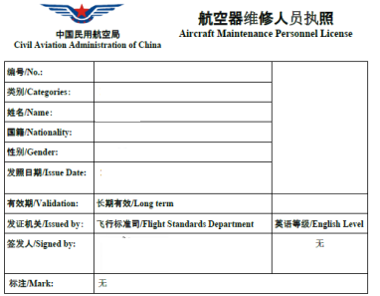  图5-2 CCAR-66R3执照  （5）执照、资格证书的申请条件  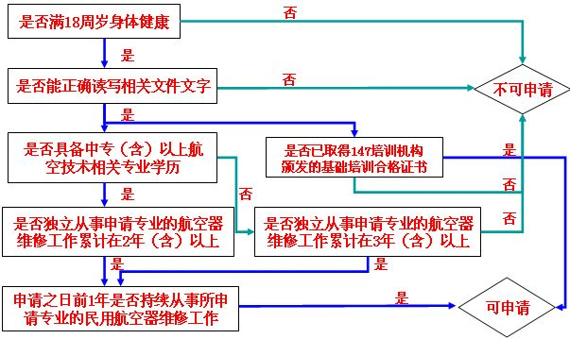  图5-3 基础执照、资格证书的申请条件  4.CCAR-147 《民用航空器维修培训机构合格审定规定》  本规定适用于为取得CCAR-66 部的民用航空器维修人员执照和部件  修理人员执照的人员提供培训的机构（以下简称维修培训机构）的合格审  定及其监督检查。  5.CCAR-91 《一般运行和飞行规则》  适用范围：  (a) 在中华人民共和国境内（不含香港、澳门特别行政区）实施运行的所有民用航空器（不包括系留气球、风筝、无人火箭和无人自由气球）应当遵守本规则中相应的飞行和运行规定。对于公共航空运输运行，除应当遵守本规则适用的飞行和运行规定外，还应当遵守公共航空运输运行规章中的规定。  (b) 在中华人民共和国国籍登记的民用航空器在中华人民共和国境外实施运行时，应当遵守本规则G章的规定。  (c) 超轻型飞行器在中华人民共和国境内实施的飞行应当遵守本规则O章的规定，但无需遵守其他章的规定。  (d) 乘坐按本规则运行的民用航空器的人员，应当遵守本规则相应条款的规定。  6.CCAR-135 《小型航空器商业运输运营人运行合格审定规则》  适用范围  (a) 本规则适用于在中华人民共和国境内依法设立的航空运营人所实施的下列商业运输飞行：  (1) 使用下列航空器实施的定期载客运输飞行：  (i) 最大起飞全重不超过5700千克的多发飞机；  (ii) 单发飞机；  (iii) 旋翼机。  (2) 使用下列航空器实施的非定期载客运输飞行：  (i) 旅客座位数量(不包括机组座位)不超过30座，并且最大商载不超过3400千克的多发飞机；  (ii) 单发飞机；  (iii)旋翼机。  (3) 使用下列航空器实施的全货机运输飞行：  (i) 最大商载不超过3400千克的多发飞机；  (ii) 单发飞机；  (iii) 旋翼机。  （4）使用本条(a)(1)和(a)(2)规定的航空器，在同一机场起降且半径超过40千米的空中游览飞行。  (b) 对于适用于本条(a)款规定的航空运营人，在本规则中称之为小型航空器商业运输运营人。  (c) 对于按照本规则审定合格的小型航空器商业运输运营人，可以按照审定情况在其运行合格证和运行规范中批准其实施下列一项或者多项运行种类的运行：  (1) 定期载客运行，指本条（a）（1）款规定的运行；  (2) 非定期载客及全货运行，指本条（a）（2）和（a）（3）规定的运行；  (d) 小型航空器商业运输运营人应当遵守其他有关的中国民用航空规章，但在本规则对相应要求进行了增补或者提出了更高标准的情况下，应当按照本规则的要求执行。  (e) 小型航空器商业运输运营人在中国境外运行时，应当遵守《国际民用航空公约》附件二《空中规则》或者适用的运行所在地的法规。在CCAR-61部、CCAR-91部和本规则的规定严于上述附件和运行所在地法规的规定并且不与其发生抵触时，还应当遵守CCAR-61部、CCAR-91部和本规则的规定。  (f) 小型航空器商业运输运营人在运行中所使用的人员和小型航空器商业运输运营人所载运的人员应当遵守本规则中的适用要求。  7.CCAR-43 《维修和改装一般规则》  适用范围 ：  本规则适用于持有中国民用航空总局（以下简称民航总局）颁发的下述适航证件的航空器的维修和改装工作：  (a) 持有标准适航证和限制适航证的航空器；  (b) 除湿租以外的，持有外国航空器适航证认可证书的航空器；  (c) 除验证飞行为目的的第I类特许飞行证以外的，持有特许飞行证的航空器。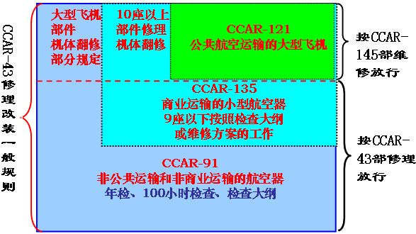  图7-4 规章的适用范围  7.2民用航空器运行维修要求  三部航空规章  - CCAR-91部是用于管理在我国境内（不含香港、澳门的特别行政区）实施运行的所有民用航空器（不包括系留气球、风筝、无人火箭和无人自由气球）的飞行和运行；  - CCAR-121部是用于管理在我国境内依法设立的航空运营人所实施的公共航空运输运行，包括使用最大起飞全重5700千克以上的多发飞机实施的定期载客运输飞行、使用旅客座位数超过30座或者最大商载超过3400千克的多发飞机实施的不定期载客运输飞行、使用最大商载超过3400千克的多发飞机实施的全货机运输飞行  - CCAR-135部用于管理在我国境内依法设立航空运营人所实施的公共航空运输运行，包括使用单发飞机，旋翼机和起飞全重5700千克以下的多发飞机实施的定期载客飞行、使用单发飞机，旋翼机和旅客座位数不超过30座并且最大商载不超过3400千克的多发飞机实施的不定期载客飞行、使用单发飞机、旋翼机和最大商载不超过3400千克的多发飞机实施的全货机运输飞行。  CCAR-91部是基础规章，适用于在我国实施运行的所有民用航空器（不包括系留气球、风筝、无人火箭和无人自由气球）的所有运行；  CCAR-121部和CCAR-135部是在CCAR-91部的基础上为大型飞机公共航空运输承运人和小型航空器商业运输运营人提出更高的运行要求  - 运行合格证  - 运行合格证主要包括以下内容：  - 合格证持有人的名称；  - 合格证持有人主运营基地的地址；  - 合格证的编号；  - 合格证的生效日期；  - 负责监督该合格证持有人运行的局方机构名称或者代号；  - 被批准的运行种类；  - 说明经审定，该合格证持有人符合适用规则的相应要求，批准其按照所颁发的运行规范实施运行。  - 运行合格证在出现下列情形之一时失效：  - 合格证持有人自愿放弃，并将其交回局方；  - 局方吊扣、吊销或者以其他方式终止该合格证。  7.3航空器证书  民用航空器的适航性：是指该航空器包括其部件及子系统整体性能在预期运行环境和使用限制下的安全性和物理完整性的一种品质。这种品质要求航空器应始终符合其型号设计并始终处于安全运行状态。  《中华人民共和国民用航空器适航管理条例》中：  第六条 任何单位或者个人设计民用航空器，应当持航空工业部对该设计项目的审核批准文件，向民航局申请型号合格证。民航局接受型号合格证申请后，应当按照规定进行型号合格审定；审定合格的，颁发型号合格证。  中国民用航空器的适航管理  - 定义：是以保障民用航空器的安全性为目标的技术管理，是政府适航部门在制定了各种最低安全规定的基础上，对民用航空器的设计、制造、使用和维修等环节进行科学统一的审查、鉴定、监督和管理。  - 负责部门：中国民航局  - 宗旨：保障民用航空安全,维护公众利益,促进民用航空事业的发展  CCAR-21规定了合格审定的申请、审定和颁证的程序和管理要求；证后管理以及持证人的权利和适航性责任等。对进口和出口民用航空产品和零部件的适航管理也作了规定 。  - 型号合格证书  - 型号设计更改和补充型号合格证书  - 型号认可证或补充型号认可证  - 生产许可证  - 适航证、适航批准书和外国适航证认可书  - 特许飞行证  - 材料、零部件、机载设备的批准  7.3持续适航性文件  《民用航空器维修单位合格审定规定》（CCAR－145R3）中规定，维修单位应当备有下列与航空器维修有关的文件：  (a) 民航总局颁发的与航空器维修有关的中国民用航空规章、航  空管理程序、咨询通告、管理文件及其他形式的文件，包括上述文件  所引用的有关国家标准；  (b) 维修工作所必需的航空器或者航空器部件制造厂家规定的  有关适航性资料或者民航总局批准或者认可的其他资料，包括与航空  器或者航空器部件维修有关的各类手册、文件、服务通告、服务信函  以及上述资料中所引用的有关国际组织和行业的标准；  (c) 送修人按照维修合同中的维修项目提供的有关资料，包括航  空营运人的维修方案、手册和工作单卡等。  维修单位应当按照以下方式对适航性资料建立有效的控制，保证  适航性资料的有效和方便使用：  (a) 建立一套集中保管的适航性资料主本和有效的资料管理程  序，保证控制分发的资料与资料主本一致。使用计算机系统保存适航  性资料的，应当建立有效的备份系统；  (b) 适航性资料主本应当通过定期获得适航性资料目录索引或  者直接向适航性资料发布单位核对的方法确定其有效性。使用由送修  人控制其有效性的适航性资料的，使用前应当获得送修人提供的有效  性声明；  (c) 非现行有效的适航性资料及其他非控制性的参考资料应当  与现行有效的适航性资料有明确的区分标识并避免混放；  (d) 确保维修人员在维修过程中能及时、方便地获得需要的适航  性资料，提供必要的阅读设备。  手册包含：三类  （1）制造厂家提供的手册：  第一类：经民航总局审查批准（认可）的文件－飞行手册（AFM)、维修大纲（MRBR)、主最低设备清单（MMEL)  第二类： 经民航总局或委任代表批准的技术文件或等效文件－维修手册（AMM)、翻修和零部件维护手册（OH/CMM)、结构修理手册（SRM)、载重平衡手册、维修计划文件（MPD)、标准材料工艺零件手册、无损检测手册（NDT）路线手册(WDM)、图解零件目录(IPC)、故障隔离手册（FIM)及相关服务通告、改装通告等。  第三类：制造厂提供的参考性文件－机务人员培训手册、飞行机组培训手册、机群可靠性报告等。  （2）规章制定当局文件  （3）航空公司制定的文件  CCAR-145R3规定：  维修单位应当备有下列与航空器维修有关的文件：  （1）航空规章、航空管理程序、咨询通告、管理文件及其他文件（国家标准）；  （2）各类手册、文件、服务通告、服务信函以及有关国际组织和行业的标准；  （3）送修人提供包括航空营运人的维修方案、手册和工作单卡等资料。  手册是维修企业的维修工作规范。  厂家提供部分免费培训  学会手册的查询对高效、正确完成维护工作非常重要，对保证航空器的安全性非常重要。  手册直接纳入适航部门的检查、监督范围  航空公司专门设置机构全方位对手册进行管理和控制  手册必须保证其完整性、可靠性和有效性  二、手册的ATAl00号规范  1、ATAl00章的划分  几乎所有的维修文件都是遵照ATAl00号规范进行编写的，根据规范的要求，可以把飞机大致分成“航空器”和“动力装置”两部分，“航空器”又可以划分为：总体、系统、结构三部分；而动力装置可以划分为：螺旋桨／旋翼和发动机两部分。ATAl00是按照章节的概念进行编写的。每一章代表了飞机上的一个系统。  5-12章为“总体”类；  20-49章为“系统”类；  51-57章为“结构”类；  60-65章为“螺旋桨／弦翼”类；  70-89章为“动力装置”类；  91章为“图表”类。  三、手册中常见的提示词  在各类手册中会经常出现“NOTE”、“CAUTION”和“WARNING”字样，其差别如下：  1、NOTE(提示)  提醒操作者所见到的维修程序为简化的维修程序，详细的操作步骤没有给出，必须注意。  【实例】：A320飞机AMM手册中“替换燃油滤元件”（Subtask:28-11-00-960-053）任务。  NOTE: THE FUEL FILTER ELEMENTS MUST BE REPLACED AGAIN AFTER 50 TO 75 HOURS OF OPERATION.  提示：燃油滤元件必须在使用50到70小时后更换。  2.CAUTION(注意)  提醒操作者要按手册中给定的标准和程序小心操作，否则很可能损坏设备。  【实例】：A320（装CFM56-5B）飞机AMM手册中“安装燃油泵和油滤组件”（Subtask:73-11-10-420-058）任务。  CAUTION：CAREFULLY ALIGN PUMP TO AGB TO PREVENT SPLINE DAMAGE. CLOSELY OBSERVE THE ALIGNMENT OF THE LOCATING DOWELS.  注意：小心地把泵定位到AGB上，防止花键损坏。密切关注定位销钉的位置。  3.WARNING（警告）  这是严重的提示。如操作者不按手册所要求的标准和程序操作，会危及人身和设备的安全。  【实例】：A320飞机AMM手册中“打开接近门811和824”（Task:52-41-10-010-002）任务。  WARNING：PUT THE SAFETY DEVICES AND THE WARNING NOTICES IN POSITION BEFORE YOU START A TASK ON OR NEAR:  —THE FLIGHT CONTROLS;  —THE FLIGHT CONTROL SURFACES;  —THE LANDING GEAR AND THE RELATED DOORS;  —COMPONENTS THAT MOVE.  警告：在你工作之前，把安全装置和警告提示牌放在飞行控制，飞行控制面板，起落架，起落架舱门和活动部件的上面或附近。  工程部门在编写工作单时，应将上述的不同提示有所标明，并应作为机务部门培训的重要内容，忽视这一问题，将预示着增加了不安全的隐患。作为机务人员，应重视这些字样对应的内容，否则也会增加不安全的隐患。  【课后思考题】  1.CCAR-145适用的范围？  2.CCAR-66部适用范围？  3.ME和AV分表代表什么？  4.列举三个航空器制造商提供的适航文件？  5.列举三个局方提供的适航文件？  6.列举三个营运人编写的适航文件？  第六章 维修质量管理  本节思政元素：  科学发展观；  十九大报告；  习近平新时代社会主义理论；等  【授课学时】4学时  【教学方法】讲授  【教学内容要点】  - 航线维修的内容、特点  - 航空维修对人员的素质要求  - 质量管理和“飞机维修质量管理” 的特殊性；  - 维修质量管理的基础知识；  - 航线维修质量管理的特点；  - 航线维修质量管理的具体做法介绍。  【教学要求】  - 熟悉航线维修的内容及特点  - 熟悉航空维修对人员的素质要求  - 理解质量管理和“飞机维修质量管理” 的特殊性；  - 掌握维修质量管理的基础知识；  - 掌握航线维修质量管理的特点；  - 了解航线维修质量管理的具体做法。  【教学重点】  - 航线维修的内容、特点  - 航线维修质量管理的特点；  - 航线维修质量管理的具体做法介绍。  【教学难点】  - 航线维修的特点  - 航线维修质量管理的具体做法介绍。  【教学内容】  6.1概述  航线维修  航线维修－是指对民用航空器短停（过站）、航行前、航行后的维修。  6.1.1 航前/过站检查  在每日的第一航班飞行前和所有航线航站上应当执行航前/过站检查，基本工作是所谓的“绕行飞机一周”的检查。目视检查飞机内外是否有明显的损伤、渗漏、缺件，各种设备是否工作正常。按照实际需要做例行的勤务工作，（例如加燃油或滑油）机内清洁工作、排故，这些工作都是在停机坪上完成的。然后飞机放行。  6.1.2 航后检查  对运营中的飞机，每24小时之内必须执行一次航后检查，或称过夜检查（Layover）。航后检查包括所有航前/过站项目和其它航后项目，并按照要求进行机内清洁和机外清洁，排除空、地勤人员反映的故障以及保留故障。这些故障在指定的航站完成。  “航线维修”的质量管理与整个航空维修工作的质量管理是相同的，只是“航线维修”时间性很强，随机性很大。  - 质量管理和“飞机维修质量管理”的特殊性  6.2.1“管理”的概念  - 美国人西蒙说：“管理就是决策；决策贯彻于全过程”。  管理－决策  - 美国人瓦内加说：技术管理体现两个方面，  技术的发展和推进的管理  技术控制和有效作用的管理。  - 民航维修、维修的质量控制和工程领域涉及的管理属于后者，即控制和有效作用的管理  6.2.2 飞机维修的特殊性  (1)“航空”对安全的特殊要求－安全必须切实放在一切问题以上  (2)航空运输的“生产过程与消费过程的一致”对维修工作提出的要求－要求对质量进行控制。  (3)航空产品及其维修设备的日益昂贵给维修部门提出的要求。  (4)飞机、发动机及机载设备的制造是集多学科，高、精、尖技术于一身，对设备和人员提出了更高的要求。  6.3坚持“质量第一”的原则  1.对维修部门来说，“安全第一”体现在“维修质量第一”  2.保证“维修质量第一”要重视小的一般故障和缺陷  3.要正确处理质量和成本之间的关系  4.在航线维修中，要正确处置质量和时间、任务效益之间的矛盾  6.4维修质量管理的基础知识  6.4.1质量管理面对的是按新的维修思想来维修的飞机发动机和机载设备  - 旧的维修思想  1.可靠性与安全性直接相关，即机件故障对使用安全有直接影响；  2.机件的可靠性（由于磨损）随时间的增长而降低。  总括：“工作—磨损—故障—危及飞行安全”  “定时维修”是唯一的一种维修方式；  为了保证安全，只有消除磨损，就必须拆开机件来恢复尺寸，因此形成了定时大修、大拆大卸的“定期维修”和“大修”的维修方式。  - 新的维修思想  - 采用损伤容限设计和多裕度设计。  - 有些复杂装置多翻修不能改变故障的发生率。  - 多翻修可能带来故障。  - 设计缺陷故障，只有通过通过设计来解决。  “定时翻修”对复杂装置的可靠性很少起作用。  新型飞机，某些机件的可靠性并不直接与飞机的安全性相关；  产品在规定的使用时间和使用条件下，不一定会产生足以影响规定功能的故障。即使出了故障，由于采用了多裕度技术，不会危及飞行安全。维修人员的主要任务是控制影响产品可靠性下降的多种因素，以保持和恢复其固有的可靠性；采用定时翻修作为预防性维修对随机性故障是无效的。  维修方式为：  （1）定时（Hard Time,简称HT）维修定：在规定的间隔时间（或循环、起落次数）内进行的维修，以系统地检查、探测、更换磨损后性能变坏的件，用调节、标准、清洁、润滑等办法保持航空技术装备处于可用状态的一种维修方式。  （2）视情（On-Condition,简称OC）维修定义：按一定时间、循环或起落次数（此“一定时间、循环或起落次数”随检查及试验结果而变化）重复进行检验或试验，以便判断组件、系统或结构各部分是否继续可用的一种维修方式。  （3）监控（Condition Monitoring,简称CM）维修定义：对在用的一些特定的航空技术装备项目（系统、附件、部件、零件等）的整体使用情况的有关数据进行分析，以判断是否需要对其采取相应的技术措施。这不是一种预防性维修方式，它允许这些特定项目失效，并依赖于使用经验资料进行分析来表明采取相应措施的需要（被监控项目的失效模式不直接危及安全）。  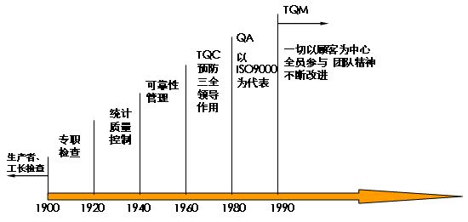  图6-1 20世纪以来质量管理发展过程示意图  6.4.2现代飞机维修活动实行的是“以可靠性为中心”的维修  以可靠性为中心的维修的思路  1.飞机及其装备(以至每一个机件)可靠性取决于三个因素：  设计标准和生产工艺水平；  使用和维修技术水平；  机件的工作环境。  2.要使飞机可靠性有根本的改进，必须改变基础工程:包括改进工程设计和采用先进生产工艺和严格生产质量控制。  3.维修工作必须通过对影响可靠性因素的具体分析来控制可靠性。  4.不断改进飞机的维修性能。  5.建立一套完整的信息收集、分析和处理机构。  贯彻“以可靠性为中心的维修”具体做法：  (1)认真执行维修方案、可靠性方案、工卡。  (2)要建立一个有效的可靠性资料收集系统。  (3)要建立一个有效的可靠性资料分析系统。  (4)编写“可靠性月报”提出警告值，进行警告和进行处理。  (5)调查维修间隔。  (6)成立每个维修单位的“可靠性管理委员会”  (7)成立“可靠性办公室”或“控制部门”。  (8)成立“可靠性支援小组”  6.5面向实际，实施飞机维修质量管理  - 进行质量管理的要点  “以全面质量管理(TQC／TQM)为指导思想，应用质量控制的方法；用检验的手段来控制关键工序的质量，并以检验作为质量控制的素材收集和质控成果检查的手段。再用审核的方法来进行自我审核、自我暴露和自我改进以完成质量管理的闭路循环。”  6.5.1 应用“全面质量管理”(TQC／TQM)作为飞机维修质量管理的指导思想  - TQC活动是对产品或服务实行  ★以“三全”(全面的、全过程的和全体人员参加的质量管理)，  ★“三质” (产品质量、工程质量和工作质量)，  ★“三原”(一切为了用户，质量是造进去的，不是查出来的，一切用数据说话)，  ★“一支柱”(全员培训)为代表的质量管理方法。  - 这一原则也适用飞机维修活动。  - TQM-Total Quality Management  (1)突出了“管理”的概念，而不只是“控制”，突出了“互联”的含义。  (2)TQM是更为广泛的，加入期望值。  (3)TQM除了强调“符合标准”、“符合使用”、“成本合适”外，还强调了“适合潜在要求”。  - 全面质量管理  管理过程要科学化，即要遵从PDCA循环过程：  P－Plan 计划 D－Do 实施  C－Check 检查 A－Action 处理  更详细可分为八步：  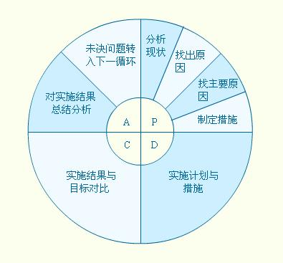  图6-2 PDCA循环  6.5.2飞机维修的质量控制和检验  - 检验作为控制产品质量的不足  (1) 质量是造进去的，检验不能从根本上改正。  (2)有些产品（或服务）是不能出现废/次品。（如：航空业）  - “质量控制”较“检验”的特点：  - 三大质量间的影响（产品质量、工程质量、工作质量）。  - 质量控制也要检验，但内容更广泛，包括：  ①重要工序或RII。  ②“五大要素”的优化。  ③数据统计分析。  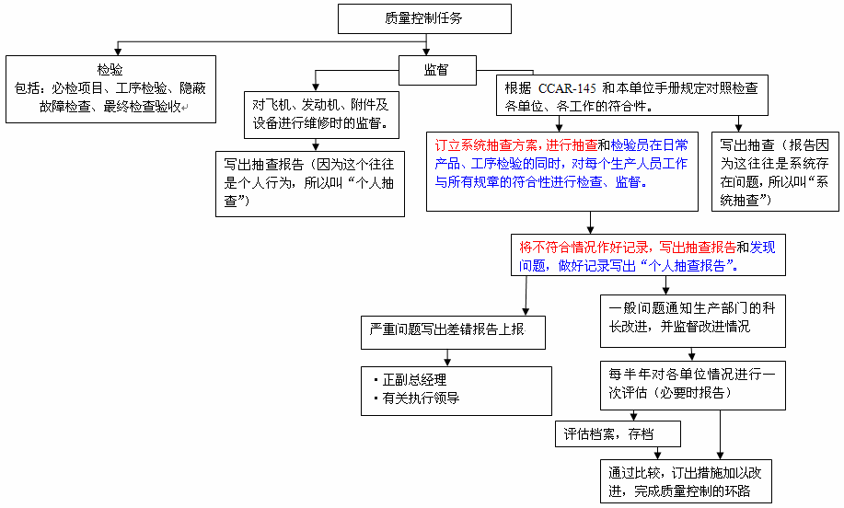  图6-3 质量控制流程图  6.5.3飞机维修的质量审核  - 质量控制的不足：  - 本单位检验和质量控制的根据－政策和各种规定、数据、手册－缺乏审核（内部审核）  - 质控人员和单位领导缺乏监督  - 对协作厂和原材料及零、附、部件供应厂缺乏审核－外部审核  - 在飞机维修过程中，发生的人为差错、事故也需要审核并找出原因，定出改进措施。  - 第145.26条 自我质量审核系统  - 维修单位应当建立一个符合规定的独立的自我质量审核系统，或者将自我质量审核功能赋予其质量部门，有计划地评估本单位维修工作对规定要求的符合性，验证质量管理系统的有效性，并进行自我完善  - ISO8402质量审核：  - 确定质量活动和有关结果是否符合计划的安排，以及这些安排是否有效地实施并适合达到预定目标地、有系统的、独立的检查  - 内部质量体系审核—第一方审核  - 系统审核  - 程序审核  - 产品审核  - 特殊审核  第一方质量体系审核步骤：  - 制定审核计划  - 成立审核小组  - 进行审核准备  - 进行审核  - 说明和动员  - 进行审核  - 审核后讲评  - 写出“审核报告”  - 进行整改跟踪和监督  - 外部审核  — 第二方审核  — 第三方审核  6.6航线维修质量的管理特点  - 航线维修时间性强，确定质量管理的方针  - 航线维修中故障的发生的随机性与维修条件之间的矛盾  - 针对航线维修的特点，在质量管理上，应采取的方针  - 熟悉规章和手册，快速决定飞机的排故方案  - 器材、工具放在就近的地方，并有方便领、借、退还的规定  - 航线维修人员的维修技能培训和复习  - 正确理解和熟练运用“MEL”。  6.7航线维修质量管理具体的做法介绍  6.7.1确定质量方针  - AMECO的质量方针是：在维修/维护工作中必须遵循 “五指法” 则  必要的厂房设施  工具和设备  器材和零备件  合格的人员  所需的文件资料  - 质量方程 Q=P/E  Q-质量(Quality) P-业绩或效果(Performance or Results)  E-客户期望值(Customers Expectations)  6.7.2授权和职责  按照规定，一个维修企业的质量责任应由本单位最高负责人来承担；但是，整个质量管理的操作责任可以授权／委托给单位的质量管理最高负责人。  在总经理给总检验师授权(质量管理具体操作)的同时，通过“MMM手册”规定了总检验师的职责。  总检验师职责：  (1)确保人员资格符合规定要求；  (2)确保规章、制度、条例、手册的正确执行；  (3)确保装机件是合格；不合格品已有效隔离；  (4)确保使用的文件在最新有效状态；签署、记录好的文件保管完善，随时可查；  (5)确保计量器具处在计量规定的条件下；  (6)主持或参与事故调查；  (7)与适航部门联络。  6.7.3航线维修的质控组织  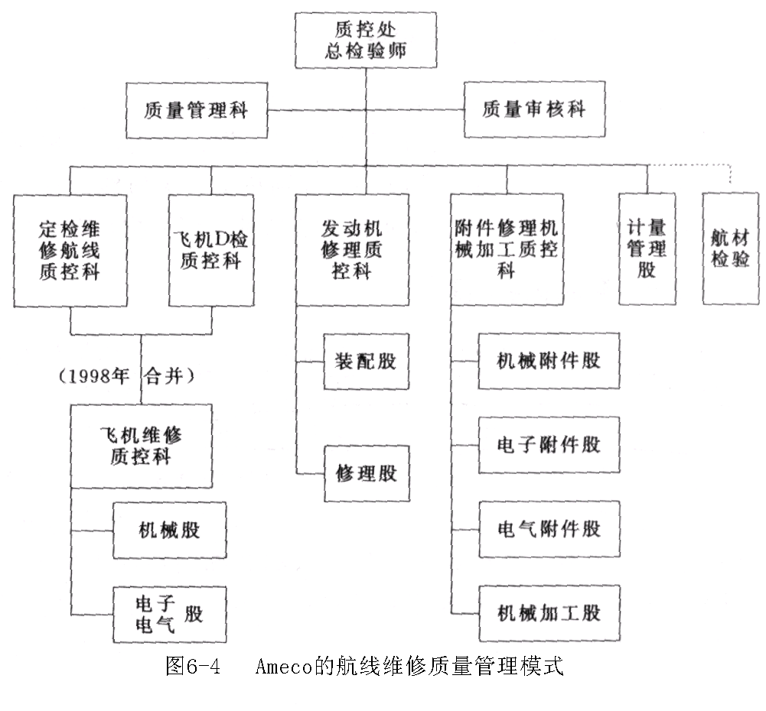  6.7.4确定必检项目(RII)  - 制定原则：  某些维修或改装项目如果没有正确执行检查或采用了不当的部件和航材时，有可能导致错误、失效或产生影响到飞机飞行安全的缺陷时，即应确定为必检项目。MMM至少应包含，TC包含。  - 必检项目必须由合格人员维修检查和由持有检验员执照的检验员检验  - 飞机放行人员必须确认工作完成后才能放行  6.7.5航线维修的质量监督  注意问题：  - 对航线维修质量的监督要注意“按工卡维修”  - 对必检项目和重点项目进行重点检查注意，检验工序  - 正确理解执行“MEL”  - 注意检查文件的正确签署。  6.7.6航线维修的审核  审核重点：  - 重点审核人员资格是否符合要求和对人员的培训以及再培训  - 重点审核单位手册与实际操作有没有不同  - 在审核时检查干部“抓好重点，兼顾一般”的情况。  6.7.7把住重大故障排除和“保留故障”关  - 发生重大故障时，机务干部必须亲临现场，组织指挥，并进行各方面协调工作，以保证故障的排除质量和按时完成  - 注意“MEL”的正确理解和使用  6.7.8关于飞机在外站发生故障的处理和质量把关  外站故障处理程序:  - 迅速搞清情况  - 确定故障的处理地和谁来处理  - 确定排故方案  - 如需基地派人排故，应由维修单位组织排故组，去当地按排故方案进行排除  - 基地注意跟踪和协调  - 注意几个关系（排故组、机组、代理维修单位和基地）  - 在外站排故的质量监督  【课后思考题】  - 飞机维修的特殊？  - 传统维修思想和现在维修思想的区别？  - 解释定时维修、视情维修、监控维修？  - 什么是“以可靠性为中心的维修”？  5.“全面质量管理”的概念的理解？  6.内部质量审核和外部质量审核的内含？  7.航线维修质量管理的特点？  8.执行MEL时应该注意什么事项？  9.“五指法”包含什么？  10.制定必检项目的原则？  第七章 航材与工具设备管理  本章思政元素：“卡脖子”问题；科技创新；大飞机工程等。  【授课学时】4学时  【教学方法】讲授  【教学内容要点】  - 航空企业管理意识的树立；  - 航材适航管理规定；  - 航材服务水平与经济效益；  - 航材计划决策与控制；  - 附件控制与送修；  - 航材时控件的控制；  【教学要求】  - 树立航空企业的管理意识；  - 熟悉航材适航管理规定；  - 理解航材服务水平与经济效益的关系；  - 掌握航材计划决策与控制的方法、附件控制与送修程序及航材时控件的控制方法。  【教学重点】  - 航材的适航管理；  - 航材的服务水平；  - 航材计划决策与控制的方法、附件控制与送修程序及航材时控件的控制方法；  【教学难点】  - 航材服务水平与经济效益的关系；  - 航材计划决策与控制的方法、附件控制与送修程序及航材时控件的控制方法  【教学内容】  7.1航空企业的管理意识  包括:  管理意识和企业信条  达到目的:人人有事干,事事有人管  航材管理人员应具备的意识:  飞行安全意识；  适航管理意识；  保证航班意识；  经营管理意识；  建立科学的规范和规章  管理要有规章；  工作要有程序；  记录要有存档；  落实要有措施；  基本原则：  有章可循；  有法可依；  有据可查；  法规依据：  中华人民共和国航空法；  中华人民共和国航空器适航管理条例；  中国民用航空规章；  民用航空器适航指令规定,适航管理文件；  7.2航材管理  航空器材管理是航空维修活动的一个重要环节，航材管理水平直接影响到飞行安全、航班正常和航空公司的经济效益。今天，航空公司为了降低运营成本，同时要保证飞行安全正点，都在努力降低器材的储备量，加速器材的周转，所以航材管理要求迅速及时、准确无误、细致周到。  7.2.1航材库存量控制  当飞机在引进前由于对该飞机没有维修经验，计划也无从下手。只好依靠飞机生产厂商的推荐单对消耗件、周转件和高价周转件进行定货（首期定货）。当飞机运营一两年之后，航空公司便可以依照自己的实际经验来完成订货计划。  影响航材成本的因素除了本身的价格外，还有购置费用和存储费用。购置费用指的是不包括航材本身的价格，主要是由航材订货和采购有关的差旅费、行政管理费、运输费、验收费等构成。存储费用包括航材占用资金的利息、库房建筑物和仓库机械设备的折旧费用、修理费用、通风照明费用等维持费用，以及其他的管理费用（工资、办公费用、航材保险费）和航材在库存中的损耗、由于技术进步而造成的贬值等。这两种费用的特点是：购置费用，特别是其中的差旅费和行政管理费用（邮件费、文件费）与购置次数成正比，而与每次购置的航材数量关系不大。而存储费用与每次购置航材数量成正比。从节约航材购置费用出发，应当减少订货次数，  提高一次进货量。另一方面，为了节省存储费用，要求减少一次进货量，以便求得仓库航材的经常存储量最小。  紧急订货（AOG：Aircraft On Ground）  决定航材库存量的另一因素是机件的拆换率，影响一个周转件库存量的因素包括：  平均拆换间隔时间（MTBR：Mean Time Between Removal）提高周转件的平均拆换间隔时间意味着一个部件可以在飞机上连续使用较长的时间。  周转期（TAT：Turn Around Time）：指一个部件：从库房—机库—装上飞机—正常运营—失效拆下—修理车间这样整个周期。  7.2.2航材编码  在日常维修工作中，航材编码作为识别航材的唯一标志起着非常重要的作用，常见的编号有航材制造商所编的件号（P/N：Part Number）和序号（S/N：Series Number）以及航空公司的内部号码：  各个飞机制造商的件号体系有所不同，  波音公司标准件号： BAC X XXXXXXXXX  BAC—符合波音公司标准的件号  X—一般是按照字母顺序编排，标识部件的种类，例如“B”可能代表轴承、螺母、垫圈等；“R”可能代表铆钉等等。某些部件的件号中可能没有这一项。  XXXXXXXXX—采用任何字母和数字的组合来标识航材的材料、长度、直径、间隔等参数。  序号一般按照生产顺序或者某种易于识别的顺序规定。航空公司为了维护、识别或更换上的方便，一般还规定在本公司内部使用的部件号，这种部件号为航空公司使用计算机对航材进行管理提供了很大的便利。  航空器制造商一般为各个部件制造商命名一个“制造商代号”，可从“零部件图解目录（IPC）”中查到。  航材标签上要记录有关部件的各种信息，主要有：  ·部件名称、件号、序号；  ·库房号；  ·装机飞机号、安装位置；  ·执行装机工作的航站、机械员、检验员签字及日期（装机时间）。  不可用的信息：  ·从飞机拆下的飞机号、安装位置、航站；  ·拆下原因：失效、到寿、车间检查、租借、改装和其他。  7.2.3航材的挂签制度  适航管理十分重视航空器零部件的可跟踪性，同国外的很多航空公司一样，我国各个航空公司也都有挂签制度。随着机型的不同，航空公司可能采用不同的标签体系，其中应用最为广泛的是波音系列飞机的标签体系。该标识体系由三种标签组成：  可用/不可用标签—用于区分可用和不可用的部件。一般用绿色签表示部件可用，用黄色签表示部件不可用。维修是只允许用挂绿签的可用件来更换飞机上的故障件。报废标签（红色）—用于标识报废的部件，等待最终处理。  串件标签—用于标识将一个可用件从一架飞机或者较高组合件转移到另外一架飞机或者另外一个组合件上去。  如果缺少备件，为了保证飞机运力，有时不得不从一架飞机（通常是在作检修的飞机）上 串下部件。有时也作为一种排故的手段，一些疑难的故障，用串件方法可提高故障隔离的效率。维修人员要确认串下的部件有足够的剩余寿命，至少够到下一次计划检修的时间。用串下件来更换故障件，并在串件标签上进行记录。串件的做法给部件的跟踪带来了困难，因为部件的实际工作时间是随飞机工作时间一起统计的。串件标签则很好地解决了这个问题。保证了每个部件实际工作时间的正确统计，保证了限寿件严格按时限使用。  每一个可用件必须有一个“可用/不可用”标签来标识，标识上有维修人员的放行签名。所有新购买的部件和由外单位修理的部件也要挂同样的标签。对于不可用标签也有相同的规定。对于串件部件，维修人员应当正确填写部件的工作时间和剩余寿命。  航材标签上要记录有关部件的各种信息，主要有：  ·部件名称、件号、序号；  ·库房号；  ·装机飞机号、安装位置；  ·执行装机工作的航站、机械员、检验员签字及日期（装机时间）。  不可用的信息：  ·从飞机拆下的飞机号、安装位置、航站；  ·拆下原因：失效、到寿、车间检查、租借、改装和其他。  航材标签是航空维修重要的原始记录，它使得对各类周转件实行全面跟踪成为可能。有了航材标签，生产计划与控制部门能随时掌握任何一个部件  当时的状态，是装机状态还是周转状态。若是装机状态，是装在哪架飞机及安装位置；若周转状态，是可用件还是不可用件。同时，生产计划与控制部门能随时掌握每架飞机安装了哪些部件。  7.2.4航材部门的分类:  一类航材部门  二类航材部门  三类航材部门  7.2.5保证航材供应的目标  以最佳的技术和经济条件满足整个航空公司机队的航材需求，  包括：  根据飞机维修计划,确定备件需要量；  特殊情况飞机检修的器材供应；  满足飞机各级维护、检修和外站器材的需要；  保证专/包机任务的完成和需要的备用器材；  确定最佳的器材库存量；  改进航材计划、订货、送修工作，实现计算机管理；  4.2.6航空公司对航材部门的要求  基本要求：高效的可供性和经济的可得性  科学的管理方法：优化库存和成本  服务水平  中华人民共和国民用航空法  国家主席  中华人民共和国民用航空器适航管理条例  各类民用航空规章  总理  总局局长  航材服务水平与投资比关系  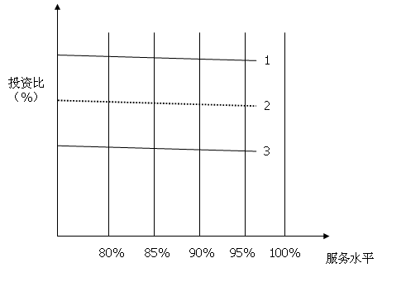  4.2.7器材管理分类  一类器材为周转件（Components)  修理次数不受限制的复杂部件  周转件信息控制以件号P/N和序号S/N记录跟踪  二类器材为可修件（Repairables)  从技术上将功能恢复到可用状态的部件。  根据故障原因和部件损耗情况确定视情修理或一次性修理  三类器材为消耗件（Expendables)  发生故障或拆换后就报废的零件  划分可修件和消耗件的标准  器材的分类程序  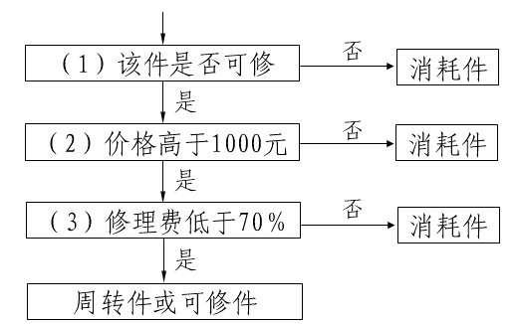  7.2.8附件(周转件和可修件)决策与计划  附件决策的主要因素：  要求达到的器材供应服务水平；  附件的在修时间；  附件的运输时间；  较高一级组件的贮备；  最低放行要求；  预测拆换率；  备件附件计算的主要数据；  消耗件计划和重新订货  消耗件的重新订货考虑因素：  订货量的确定；  确定表示库存量的变化曲线；  订货点的确定；  安全点的确定；  零库存的处理；  消耗件计划和重新订货  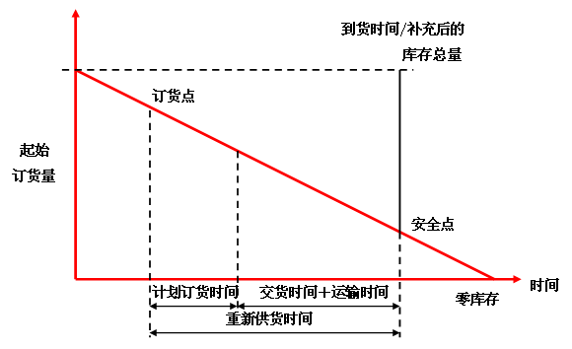  监控人员的主要任务  监控附件的信息内容  确定附件送修优先顺序  确定附件索赔程序  监控附件改装工作  送修管理基本程序  7.2.9零部件使用和库存限制COSL  （Components Operation and Storage Limit）  ——是航空公司工程部门根据MPD和本公司的实际情况制定的、并经过适航部门批准的、用来控制发动机以及零部件的重要立法文件。它规定了零部件的拆卸时间、拆卸目的和库存要求。  —— COSL中所包含的是影响安全的、影响服务质量的和高价格的零部件。  COSL编写的依据来源  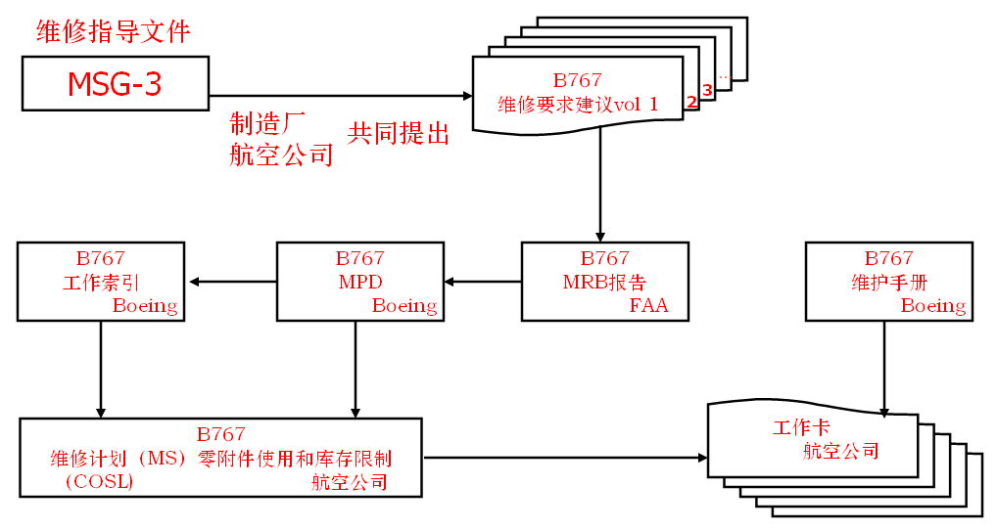  COSL编写和颁发程序  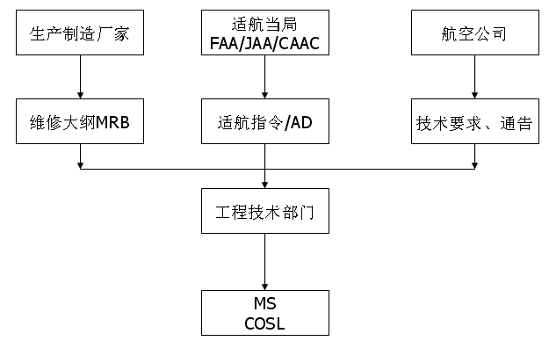  航材时控件控制内容和要求  航材时控件寿命计算  航空时控件监控类别  定时件（HARD TIME)  库存件（STORAGE LIMITS)  视情（ON CONDITION)  状态监控（CONDITION MONITORING)  部件维修工作类别  【课后思考题】  1.应该树立什么样的航空企业管理意识？  2.航材的适航挂签制度是什么？  3.航材服务水平的定义？  4.什么叫周转件？  5. 附件决策的主要因素？  6. COSL全称及其含义？  本章思政元素：厉行节约；  绿色发展等；  等  第八章 维修成本控制  【授课学时】3学时  【教学方法】讨论与讲授结合  【教学内容要点】  - 航空器可用商载与航程的关系；  - 航线长度与航程平均速度对运输经济性的影响；  - 航空器的生产效率对运输经济性的影响；  - 航空器利用率与航空器运营成本；  - 油料消耗与运营成本；  - 航空公司的承运能力；  - 客座率；  - 直接运营成本（DOC）；  - 航空器融资与租赁；  - 航空器的运营成本；  - 航空公司降低维修成本的对策；  - 维修工作中的人力资源；  - 航空公司维修工程人员情况。  【教学要求】  - 熟悉航空公司的经营与航空器之间的影响因素；  - 熟悉航空公司经济学原理；  - 掌握航空器维修成本控制的方法与对策。  【教学重点】  - 熟悉航空公司的经营与航空器之间的影响因素；  - 航空器维修成本的构成；  - 航空器维修成本控制的方法与对策；  【教学难点】  - 航空器维修成本的构成；  - 航空器维修成本控制的方法与对策；  【教学内容】  8.1基本概念  8.1.1航空器的重量  航空器空重（MEW）：又称航空器的基本空重，包括机体、动力装置、各个功能系统、全部液压油和滑油以及无法排除的燃油的重量。飞机在出厂时，必须由飞机制造厂对飞机进行  称重，数据提供给用户。飞机经过若干年使用或重大改装后，用户要对飞机进行重新称重，获得飞机空重数据。  运营空重（OEW）：在机组登上飞机、装载必要的服务用品、救生用品等之后，飞机等待装载货物、旅客和燃油进行起飞时的重量。  最大滑行重量（MTW）：是指航空器在地面上允许的最大重量。它受飞机起落架结构强度的限制，超过这一载荷。起落架有可能失效。  最大起飞重量（MTOW）：是飞机滑行到跑道起飞一端，等待起飞时的重量。它与飞机结构强度、发动机功率、飞机空气动力性能等参数有关，是衡量飞机性能的一个重要指标。超过这一指标容易引起因飞机加速而造成的结构损坏，危及飞行安全。  最大着陆重量（MLW）：是指飞机在落地时的最大允许重量。一般由飞机落地时起落架承受的冲击载荷决定。  最大零油重量（MAFW）：是指飞机在没有燃油时的最大允许重量，现代民用飞机的油箱在机翼之内，因此在飞行过程中燃油重量抵消了一部分机翼产生的向上的升力，因此最大零油重量一般受飞机机翼与机身结合部位的强度限制。  8.1.2可用商载  航空器的商业载荷包括运输的旅客和货物，它直接关系到航空公司的收益。航空器的可用商载与多种限制因素有关，在实际运营过程中应当满足下列条件：  ·由飞机结构限制的最大商载＝最大零油重量－飞机运营空重  ·运营空重＋商载＋燃油<最大起飞重量  ·运营空重＋商载＋剩余燃油<最大着陆重量  8.1.3航程与航程平均速度  航程就是航线的长度， 每种型号的航空器都有一个发挥其最高生产率的最优航程。按航空器航程的长短划分，可以将航空器分为四类：  远程：>4000公里（200～400座）  中程：1500～3000公里（170～300座）  短程：500～1000公里（100～150座）  近程：<500公里（螺旋桨100座以下）  航程平均速度是指按公布的时间表，航空器从出发到终点机场停止时的平均速度。任何航空器都有一个经济运营速度，超过或低于这一速度的运营对燃油经济性能都有不良影响。  航空器在飞行过程中，只有在某一段航程内，以巡航速度飞行。对于航程较短的航线，由于航空器在滑行、起飞、爬升、降落过程的飞行时间相对较长，航程平均速度比巡航速度小许多，只有在远程的航线上飞行，航程平均速度才接近巡航速度。  8.1.4航空器利用率  一般采用每天的商业飞行时间来表示，即航空器的日利用率。它是标识航空公司经营状态的重要参数。影响因素包括航空器的装卸载时间、空中交通管制因素、飞机维修等。  8.1.5航空公司的承运能力  一般用座位·公里表示，是指航空公司所有航空器可提供的座位数乘以相应航线的长度，一般也将这种运载能力称为“可用座位·公里数（ASK）”或者是“能力座位·公里数”。通常用来衡量航空公司生产能力的单位。  8.1.6客座率  是指实际旅客·公里数与座位·公里数的比值。对于定期航班，一般认为其达60％左右时航空公司是可以盈利的。客座率一般会达到70%左右。过高的客座率可能会导致对旅客的照顾不周。包机服务面向各种旅行机构，它的客座率可望达到80%，它的旅客一般会尽量被引导在航空公司合适的时间旅行，同时这种包机服务的收费与正常航班相比要低。  8.2航空器运营成本  航空公司经营的目标之一就是取得与投资规模相当的经济效益。和其他行业相比，航空运输业属于微利行业，以1996年世界前7家航空公司为例，平均资产利润率4%。  因此，必须对航空公司的经济行为进行科学的分析和研究，使得航空公司在保障安全经营的同时，最大限度地取得经济效益。其中航空器运营成本是主要的研究对象。一般采用每“座·公里的运营成本”来衡量运营成本。航空器的运营成本是指航空器运营过程的总成本，分为：直接成本和间接成本。  直接成本又分为：固定成本（折旧、利息、保险费等）；可变成本（机组、油料、维修、导航与着陆费用等）。  间接运营成本：是与航空公司有关的消耗，例如停靠、行政开支、营销与  广告、旅客服务等。  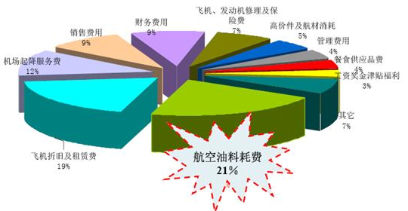  图5-1 航空公司的营运成本  通常，间接成本与直接成本各占航空公司运营成本的一半，具体的这一比例与航空公司所处的市场有关。一般来讲，低成本的航空公司的间接成本比例较低，处于高度发达的航空市场的承运人在市场营销方面的开支一般较高。  （1）机组成本  包括机组成员的工资和他们的培训费用。新型航空器在刚开始使用时的培训费用较高。机组成本的大小与对机组成员的利用情况有关。一些航空公司采用根据机组成员职位的高低付给固定工资的方法，另外一些公司按照机组成员的实际飞行时间付给工资。  （2）着陆与航线开支  包括机场和航空管制机构征收的各种费用。  （3）油料消耗  油料消耗在航空器的直接运营成本中占有较大的比重，一般会高40%左右。世界油料市场的变化对航空公司运营成本的影响是很大的。  在飞机的选型中，人们通常采用“座公里油耗”来衡量飞机的经济性。作为选型的重要技术指标，“座公里油耗”与发动机型号和客舱的布局有关。  影响航空器油料消耗的最重要因素之一就是航空器运营的航线结构。在短航线飞行过程中，爬升和下降时间的比例较大，巡航高度较低，这些因素都会导致较高的燃油消耗，即使是使用耗油比喷气式飞机要低的螺旋桨飞机也是一样。  降低航空器油料消耗成本可以通过提高发动机性能，根据航线结构合理配置飞机等手段以实现。  （4）航空器维修成本  航空公司为保证航空器的持续适航性，对航空器进行维护、和改装等工作所消耗的成本。航空器维修成本与航空器经济性、运营环境、劳动力成本、维修管理等因素有关。  维修成本一般占航空器全部运营成本的10~20%，比较新的航空器由于还没有大修，维修成本比老航空器要低得多。  1986年美国主要航空公司中波音747的运营成本  波音757的运营成本  8.3降低维修成本的对策  航空器的维修成本在航空公司的运营成本中占有较大的份额，如何在保证维修质量的前提下降低维修成本，成为航空公司取得较高利润的关键。影响航空器维修成本的因素很多，可以从以下几个方面进行研究。  8.3.1实施可靠性管理，优化维修方案  航空公司作为航空器适航性的责任者，在航空器投入运营之日起，就应当按照本公司的维修方案实施航空器的维修工作。维修方案的科学性直接关系到航空器的维修成本和可利用率，最终影响到航空公司的运营成本。  航空公司制定维修方案是建立在综合分析航空器固有可靠性的基础上的，根据不同零部件的不同故障模式和后果，而采用不同维修任务和维修间隔，即采取最经济有效的维修。  航空公司在实际运营过程中，通过实施可靠性管理，对航空器的各种性能参数进行监控，及时调整某些维修项目和维修间隔，使得航空器维修工作既能够保证飞行安全又能最大限度地降低维修成本。  8.3.2加强维修管理，缩短维修时间，提高零部件周转速度  维修单位提高生产效率，缩短维修时间对于降低维修成本，提高飞机利用率起着重要作用。  加强航空器的航线维护和高级检修管理，最大限度地缩短停场时间，无疑为航空公司提供了更多的运力。相反，维修工作中的任何拖延都会直接影响航空器的正常商业运营，带来经济损失。  航空公司维修部门还要承担大量周转件的修理工作，加强对这些维修工作的管理对于提高部件的周转速度，降低周转件库存数量，从而减少航材的资金占用。  8.3.3航空公司间实施合作维修是降低维修成本的一条重要途径  航空运输业是一个资金高度密集的行业，世界各个航空公司在航空维修方面的投资规模巨大，投资范围包括维修人员的培训、建设大量的维修设施、占用大量资金的航材备件等等。解决这些问题的途径之一是各个航空公司进行航空器的联合维修。航空器合作维修指的是某些航空公司结成联盟，共同承担某型号航空器的维修工作，每个航空公司承担特定的维修项目，实现一定程度上的航材共享，达到互惠互利。  在欧洲，实现航空器合作维修著名的例子有ATLAS集团KSSU集团。ATLAS集团包括法国航空公司、意大利航空公司、西班牙航空公司、汉莎航空公司、比利时航空公司。  在合作维修组织中，各个成员航空公司共同分担航空器的维修工作，例如有的承担某种型号的机体结构大修，有的承担某种型号或某个厂家的发动机大修，有的承担电气和机械设备的修理和高级检修等等。由于飞机发动机的大修需要专门的设备、设施，这种分工为航空公司节约了大量的资金。航空器及其零部件的运输并不是一个重要问题，因为各个维修基地之间的距离一般在1000公里之内。  虽然合作维修方式在欧洲比较成功，但是这种维修方式在世界其他地区并没有得到广泛的应用，产生这种现象的原因在于：  ·反托拉斯法（美国）  ·经济的不稳定或者汇率时常变动、汇率管制  ·关税清算问题或者双边障碍  ·地理问题  ·成员的维修技术问题  我国自改革开放以来，特别是在80年代后期，随着航空运输业的迅  速发展，出现了一系列的大小航空公司，实施公司间的合作维修，减少飞机、发动机的外包维修，是降低维修成本的一条途径。  8.3.4加强航空器外包维修管理，控制维修成本和维修质量  航空公司将全部或者部分维修工作承包给其他航空公司或者维修企业。可以为航空公司在维修方面节省大量的设备和人员投入，为高效地完成现有维修工作创造条件。  承担航空器维修任务单位维修企业的维修水平存在很大的差异，航空公司在选择承包商时，应当对它饿资格、能力、维修经验、维修工期、质量保证系统等进行严格审查。从目前我国航空维修的现状来看，主要存在的问题在于某些维修企业与航空公司间的关系复杂，维修单位的能力有待提高，航空公司向国外送修的成本依然很高。  在实施维修工作过程中，应当根据实际维修任务指派相应的技术人员和质量控制人员参加维修工作，以便及时发现维修中的各种潜在问题，同时保证维修工作以最经济的成本优质按期完成。  加强外包项目监控评估和索赔管理是航空公司避免损失的重要手段。目前，各个维修单位在某些项目的维修合同中会有一些保障承诺，特别是制造人维修单位在这方面的承诺更多，航空公司应当充分利用这些权利，对于一些在承诺范围内的重复故障、系统失效等问题以及造成的不良影响，应当加强理陪工作，降低本公司的损失。  8.3.5 加强维修工时管理，降低维修人力消耗  无论在任何国家，同其他行业相比，航空维修业的劳动成本都是很高的。目前工时成本已经将近25$/工时，为此，很多航空公司建立了航空维修的统计与分析信息系统，及时监控各种维修项目的计划工时与实际工时消耗，以便合理地调整工时标准，减少不合理的工时消耗，最经济地完成维修任务。加强维修人员的技术培训，提高维修技能可以提高维修效率，降低人力消耗。目前，各个航空公司都意识到人员培训的重要性，在培训手段、培训标准上有了很大提高。另外，在维修人力资源管理工作中，根据维修任务的中长期计划，合理制定人力需求计划，也是保证维修任务顺利完成的必要条件。  【课后思考题】  - 客座率的定义？  - 直接运营成本的构成？  - 航空器的运营成本？  - 航空公司降低维修成本的措施？  第九章 维修人员及人为因素 6学时  本章思政元素：  “三基”建设  “三个敬畏”  中国民航英雄机长，等  【授课学时】6学时  【教学方法】讨论与讲授结合  【教学内容要点】  1.维修人员行为规范及作风要求；  2.维修应具备的知识和能力；  3.维修人员执照类型及考试；  4.人为因素的概念、SHEL模型、墨菲定律；  5.人为差错的定义及一般表现；  6.人为差错的理论模型（差错冰山理论和Reason模型）；  7.人为差错的类型模式及控制方法。  【教学重难点】  1. 本章重点：维修人员应具备的知识、能力和作风、人为因素的概念、SHEL模型、墨菲定律、人为差错的定义及一般表现、人为差错的理论模型（差错冰山理论和Reason模型）、握人为差错的类型模式及控制方法；  2. 本章难点：人为因素的概念、SHEL模型、墨菲定律、人为差错的定义及一般表现、人为差错的理论模型（差错冰山理论和Reason模型）、握人为差错的类型模式及控制方法。  【教学要求】  1.了解维修人员行为规范及作风要求；  2.理解维修人员应具备的知识和能力；  3.理解维修人员执照类型及考试；  4.掌握人为因素的概念、SHEL模型、墨菲定律；  5.掌握人为差错的定义及一般表现；  6.掌握人为差错的理论模型（差错冰山理论和Reason模型）；  7.掌握人为差错的类型模式及控制方法。  【教学内容】  一、维修人员资质要求  航空器维修人员指从事航空器、航空器部件维修和管理的所有人员。  维修单位应当具备足够的符合下列要求的维修、放行、管理和支援人员：  1、维修单位应当至少雇用责任经理、质量经理和生产经理各一名。责任经理应当由维修单位的法定代表人或者由其按照法定程序授权的人员担任；质量经理不能与生产经理兼职；上述人员不能由被吊销维修许可证的维修单位的责任经理、质量经理或生产经理调任或者继续担任。  2、维修、放行、管理和支援人员应当身体健康并适应其所承担的工作，每年度都应有合法的医疗机构出具的体检证明。  3、责任经理、质量经理和生产经理应当满足下列资格要求：  (1) 熟悉民航维修管理法规;  (2) 具有维修管理工作经验;  (3) 国内维修单位的上述人员应当持有《民航维修人员执照管理规则》规定的维修管理人员资格证书；  (4) 国外或者地区维修单位的经理人员应当能正确理解本规定的要求并具有等同于维修管理人员资格证书的资格。  4、直接从事航空器或航空器部件的维修人员应当满足下列资格要求：  (1) 经过有关民航法规、国家或行业标准、专业知识、基本技能、工作程序和维修人为因素知识的培训；  (2)独立从事维修工作的维修人员应当获得本单位的具体工作项目授权；  (3) 对于从事无损探伤等工作且国家标准有相关资格要求的人员，还应当同时符合国家标准的要求。  5、放行人员应当满足下列资格要求：  放行人员是指维修单位中确定航空器或者航空器部件满足经批准的标准，并签署批准放行或者返回使用的人员。 放行人员应当满足下列资格要求：  (1) 除航空营运人的维修单位基地以外的航线维修可以部分或者全部外委到不持有维修许可证的维修单位的情况外，放行人员应当是本维修单位雇用的人员；  (2) 经过有关民航法规、国家或行业标准、专业知识、基本技能、工作程序和维修人为因素知识的培训;  (3)国内维修单位的航空器整机放行人员除应当持有《民航维修人员执照管理规则》规定的航空器维修人员执照，并且其机型部分应当与所放行的航空器一致；从事航线维修、A检或者相当级别（含）以下定期检修和结合检修进行改装工作的放行人员至少具有I类签署；从事运输类和通勤类飞机A检或者相当级别以上定期检修和其他改装工作的放行人员应当具有II类签署；  (4)国内维修单位的航空器部件的放行人员应当持有按照《民航维修人员执照管理规则》颁发的航空器部件修理人员执照，并且其修理项目部分与所放行的航空器部件应当一致；  (5)国外或者地区维修单位的放行人员应当具有本国或者本地区民航当局颁发的相应证件，并具有英语的听、说、读、写能力；  (6)放行人员应当具有本单位相应放行项目的授权，航线放行人员还应当获得航空营运人的授权。  6、从事与航空器或航空器部件维修工作有关的管理和支援人员应当满足下列资格要求：  （1）经过有关民航法规、国家或行业标准、专业知识、工作程序和维修人为因素知识的培训；  （2）从事与航空器或航空器部件维修工作直接有关的质量、工程和生产控制管理的人员应当持有《民航维修人员执照管理规则》规定的航空器维修人员执照或航空器部件修理人员执照。  二、维修人员的行为规范  1、维修人员应持有有效证件。  （1）维修人员应佩戴经机场管理机构批准、由机场公安机关核发的与工作或通行场地（区域）相符的有效证件。  （2）有效证件一律佩戴在胸前或公司指定位置。  （3）个人证件只限本人使用，不应转借他人。  （4）证件持有者不应涂改证件，应妥善保存，辨认不清时应及时提出更换。  （5）应配合有关人员进行证件检查，发现丢失时，应及时报告。  2、维修人员在工作现场从事维修工作时，应穿着本公司根据不同工种需要而提供的工作服、工作鞋、工作帽。工作服应穿戴整齐、干净、女工的发辫不应露出工作帽外。  3、在上班时间内不应受毒品、酒精或药物等神经性刺激因素的干扰，在维修工作现场不应用餐和吸烟。在指定吸烟区吸烟，烟蒂应放在烟灰缸或适当的防火容器内熄灭。  4、在停机坪，车辆和行人应按规定路线通行。  5、维修人员在工作现场应文明作业。  （1）维修人员在从事维修工作过程中应遵守工作现场的各项规章制度。  （2）在机坪对航空器进行维修、排故、清洗、添加润滑油等辅助油料及其他勤务工作时，应采取有效措施，保持机坪地面清洁，必要时应使用化学溶剂擦洗，以清除地面滑油、油脂和其他污垢。  （3）应使用适当的维修工作梯和工作台接近航空器设备，不应站在发动机附件上和明文规定航空器禁止踩踏的部位进行工作。  （4）在座舱内从事维修工作时，不应蹬踏座椅和扶手。  （5）不应在停机坪上坐、卧、嬉闹，或在准备飞行的航空器上休息。  （6）在工作现场不应乱扔废弃物。  （7）接送航空器和指挥航空器试车时，指挥人员和警戒人员应站在指定的位置，站姿端正，按规定指挥和警戒。  （8）应根据所从事的维修工作正确选择和使用工具。维修人员做航线维修工作时，应随身携带必要的常用工具。  （9）不应以投、抛的方法传递工具和工作单（卡）、技术资料等。  （10）搬运设备、部件时应轻拿轻放。  （11）维修工作中发生维修差错或事故后，维修人员应主动、及时地向现场有关部门或领导报告。在接收调查时，应积极配合，如实反映情况。  6、维修人员典型的不规范或违法行为  （1）违规放行飞机；  （2）超越授权范围实施工作；  （3）维修技术文件、记录弄虚作假；  （4）谎报、瞒报偏差事情；  （5）高空作业未采取有效安全防护措施；  （6）场内无照驾驶；  （7）维修现场未实施工具“三清点”；  （8）未携带手册，工作单卡实施维修工作；  （9）检验员不在现场情况下执行工作单卡RII工作项目。  三、维修人员的作风要求  所谓作风是指一个人在思想、工作和生活等方面表现出来的态度或行为风格，一种好的习惯。在民航机务维修领域，机务人有属于自己的工作作风，它是几代机务人经过不懈努力，总结各种经验教训，逐渐形成的优良作风，即“实事求是、认真负责；严格要求、遵章守纪；迅速准确、细致周到；团结协作、刻苦耐劳”的作风，这32字作风是机务队伍的思想内涵、行为、以及精神面貌的综合体现。完善的教育和培训是做好安全工作的前提，而优良的工作作风才是做好安全的核心。  【实例1】2006年10月1日，B737-800 执行珠海—北京航班。飞机正常起飞后高度6000米时，自动油门脱开，机组检查未见异常，人工接通。继续爬高到10200 米时，自动油门再次脱开，机组检查其他参数未见异常，再次人工接通。此时区调指挥上升11400 米，机组在检查自动油门故障，高度通过33800 英尺时，左发所有参数下降，出现“ENGRGFAILURE”信息，09:36左发自动停车，机组立即报告区调后下降高度，备降广州。10：14 在广州机场安全落地。检查发现，打开左发风扇包皮时，有许多燃油从包皮内渗出，与燃调（HMU）一出口相连的燃油管接头（HMU 与燃油流量传感器之间的燃油管）的4个连接螺杆中有2个螺杆钉头下方有间隙，其余2个正常。调查发现造成这起发动机空中停车是因为在安装HMU 燃油信号管固定卡座时，公司提供的力矩扳手不能在工作位置使用，机务人员擅自使用梅花扳手固定卡座螺杆，由于力矩不符合技术手册要求，造成在发动机运行过程中螺杆松脱，燃油泄漏，HMU工作异常，自动停车。这个实例中更加体现了机务维护作风的重要性，机务作风不严谨、工作的随意性大造成的。没有过硬的机务维护作风，航空安全就会受到威胁。  【实例2】2014年6月29日，北京某维修企业在为B777-200执行2C检时，为排除漏油故障，工程师出排故方案要求对漏油的封严进行更换。维修组长于2014年6月24日从库房中领出新封圈后，未按方案进行封圈更换，将其锁在自己的更衣柜内，仍然签署了排故方案的实施步骤并借用机械员印章进行完工签署。飞机出厂后调机途中燃油严重泄漏，空停，备降日本成田机场。得知N224ua飞机左发空停是由于封圈未更换以致燃油泄漏，便将封圈扔进更衣室的垃圾桶中。事后事件调查时，该组长和机械员串供否认未安装的事实，直到技术调查证明该封圈未被更换，在证据面前该组长毫无悔意，放言：开除我吧，有的是地方要我。民航局以该事件为典型案例全行业通报，相关人员也得到了处罚，并加强行业相关制度的制定。  1、维修人员安全意识要求  （1）规章意识  规章意识是底线，是基础。要严格遵守法律、法规以及公司手册、维修规范要求；抵制违反规章、不按照公司手册程序工作、不使用工作单卡、不执行工卡步骤、不正确使用工具、使用未经批准的航材、耗材等行为。  （2）风险意识  风险意识是手段，用于防范工作中的风险。工作前了解已知风险、主动识别风险、评估未知风险;工作中控制已知风险、规避新增风险;工作后总结新增风险、补充风险措施。坚决抵制盲目开工、野蛮操作、复杂及重大工作不进行风险评估或分析、对关键环节无控制措施等情形和行为。  - 举手意识  举手意识是保证，用于控制异常、困难和隐患。维修工作中遇到异常要举手、遇到困难要举手、发现隐患要举手。坚决抵制工作任务不清时按经验操作、工作条件不具备时盲目施工、意外损伤零部件后自行处理、施工工卡与实际情况不符时将就应付、发现安全隐患事不关己高高挂起等行为。  - 红线意识  诚信意识是红线，牢固树立失信是高压线不可触碰的理念。坚决抵制未做就签、编造或替人代签维修记录、各类申请材料造假、发生不安全事件后隐瞒不报、破坏现场、伪造证据、掩盖成机械故障等行为，任何人不能指使他人从事违反诚信的行为。  2、维修人员现场工作守则  维修人员现场工作要落实好准备、施工、测试、收尾和交接“五个到位”。  （1）准备到位  ① 资料文件  资料文件至少包含工作现场必需的技术手册或工卡。开工前现场负责人/维修人员要先阅读资料文件，掌握相关工作内容。  ② 工具设备  按照工卡要求准备符合标准/规格的工具设备以及警告牌、跳开关夹、防护设备等。做到现场工具专人负责，摆放合理，清点到位。  ③ 航材耗品  现场维修工作开展前领出的航、耗材外表完好，规格正确，标识清楚，时寿在有效期内，件号/软件版本适用性正确。确保各类航、耗材齐备，现场器材摆放整齐，保护措施到位等。  ④ 梯架设施  工作前确认梯架合适可用，推行前要确认梯架的防撞胶条和制动机构情况良好等；梯架需按照规定路线行进，正确设置刹车或制动；接近/撤离工作部位前要确认推行路线与飞机外表面的接近情况；摆放梯架时，要注意规避可能因上客、加油、顶升等导致飞机位移变化或舵面动作造成的碰擦及人员受伤。  ⑤ 人员资质  人员资质、数量、专业配置要符合工作要求，尤其是从事飞机顶升、发动机试大车、应急设备更换等重大或特殊工作时，需确保人员具备相关资质及能力。  ⑥ 现场组织  重点关注多区域、多工种施工时的相互影响，有情景意识，合理安排工序。同一区域有多人工作时，要指定现场负责人。对于关键环节、重大工作或保障、特殊气象条件等情况，根据单位特点视情安排相应干部在场组织。应急情况要有预案。  ⑦ 风险提示  关注WARNING、CAUTION等风险提示信息，复杂或危险性较高工作开工前要进行重点、难点、风险点评估，并根据评估情况进行有效提示。  （2）施工到位  施工前要进行工作现场和工作条件确认，视情组织现场班组会，具体施工过程做好检查、拆装、测量三个环节，做好人员、飞机、设备的安全。  检查时该必检的必检;该清洁的清洁;该借助工具的借助工具；该“详细目视检查”的不能“一般目视检查”；做到眼(看)到、手(摸)到、听到；检查过程要精力到位，关注关键点，按工卡顺序实施，避免漏检。  拆装时读懂工卡，按标准工艺实施;做好人员保护，穿戴好安全带、护目镜、手套等;做好工作区域防护，避免盖板、部件脱落造成飞机、人员损伤，避免螺钉、工具等落入飞机狭小区域；避免野蛮操作造成飞机部件或设备损伤；正确使用专用和计量工具。  测量时正确使用量具，按工卡要求实施，及时做好记录和标识，不允许工作整体做完后凭印象补记数据。  针对航线维修工作，按照工作单卡要求的路线或步骤逐项实施检查;工作中使用正确的梯架或工具；光线不足时使用手电检查;完成勤务工作(加油、气、水、电等)后确认口盖盖好；确认所有工具、设备、航材清点齐全；正确按照MEL、CDL等处置(包括M项实施和恢复)并做好记录；做好安全销、夹板、空速管套等红飘带的定期维护和更换；起飞前要重点关注销子、套子、堵头、夹板等已全部取下清点并按要求交接。  （3）测试到位  测试工作的人员资质、设施设备(包括软件版本)、工卡等符合要求;测试工作(如发动机试车、收放反推、各类舵面作动等)前要进行周围环境、飞机状态的完整检查;要依据工卡、程序要求完整实施测试工作;如实记录测试数据;做好结果报告等。对于测试中遇到的突发情况、使用困难(设备不熟练，测试通不过等)或等效情况要正确处置。  （4）收尾到位  收尾过程做好作业区域整理清洁，落实工具三清点。对关键项目按要求执行互检，确保构型恢复正常，维修记录签署完整，设施设备归还到位。  （5）交接到位  建立和落实交接管控制度。做到交接信息准确、过程受控，要进行结果确认并形成闭环;关键步骤(如打力矩等)不允许交接;外部盖板等容易造成遗漏或检查困难的部件，不允许部分安装后交接。  3、机务作风培养  “作”：从事、表现；“风”：态度、举止；“作风”，即人在思想、工作和生活等方面表现出来的态度或行为。机务维护作风是什么，简而言之：安全、适度、标准、规范，那么机务作风的养成应该从以下几个方面做起：  （1）增强安全意识；  （2）标准和规范施工；  （3）强化职业道德；  （4）重视培训；  （5）增强责任心；  （6）杜绝盲目的自我判断行为；  （7）提倡“弯腰检查”；  （8）强调按手册施工，注重测试程序；  （9）坚决执行复查制度；  （10）坚持怀疑态度；  （11）不断学习。  四、维修人员应具备的知识和能力  人才是指那些德才兼备，在民航维修的实践中具有一定的思想政治水平和民航维修专业知识或有一技之长的人。一提到民航维修的专业知识，人们自然会想起，航空器的构造、飞行原理、发动机原理、航空电子、电气设备的构造和原理等航空科学技术。无疑航空的科学技术对民航维修是十分重要的，但只具有这方面的知识和技能，远不能适应现代民航维修社会化大生产的需要。民航维修最需要的人才是既懂技术又会管理的全面人才。  1、知识结构  民航维修的人才需要比较广泛的自然科学知识，并要了解一些人文科学和社会科学知识，要有较高的文化程度。需要有专业知识和管理知识，并能将专业知识和管理知识有效地结合起来。  （1）专业知识  民航维修的人才应能系统地掌握其所从事的维修专业的专业基础理论。民航维修的专业理论应由两方面的理论组成：  一是航空器及其装备的专业技术理论。例如机械学、结构力学、发动机气动热力学、电子学、电工原理等。由于航空科学技术的发展，民航维修特别需要掌握机械又掌握电子、电气的机电合一的专业知识，机电合一的人才非常缺少，影响了维修效率的提高。  二是维修工程的基础理论。例如，可靠性理论、维修性理论、故障理论、失效物理、故障诊断理论以及现代维修理论和技术。  （2）管理知识  民航维修的人才，必须懂得系统论、信息论和控制论等现代管理理论和现代工业工程理论。例如，工程管理、质量管理、生产计划与控制、现场管理、物流管理的原理、原则和方法。还要熟悉适航管理的规章与条例，熟悉各种管理的制度与程序。要善于运用现代管理知识进行民航维修管理，从理论和实践的结合上推动民航维修管理科学的发展与完善。  2、能力和品德要求  优秀的民航维修人才，不但需要广泛而有一定深度的知识，还要求具有较强的工作能力和优良的品德。工作能力除了专业技术的能力、外语水平、会使用计算机等能力之外，主要如下能力及品德：  （1）诚实的品德；  （2）认真负责的态度；  （3）吃苦耐劳的品德；  （4）节约的品质；  （5）沟通的能力；  （6）判断的能力；  （7）团队协作的能力；  （8）执行能力；  （9）自我学习的能力；  (10) 创新的能力；  （11）情景意识；  （12）政治觉悟。  五、维修班组  班组的作用；  1、班组的特点  （1）结构小——班组为企业最基层单位，结构最小，不能再分。  （2）管理全——质量、安全、生产、工艺、劳动纪律都有涉及。  （3）工作细——班组工作非常具体，需要班组长耐心、细致。  （4）任务实——上面千条线，下面一根针，企业所有管理内容最终都要落实到班组。  （5）群众性——班组工作是一项群众性很强的活动，需要班组长团结员工，集中大家的智慧和力量才能更好地完成。  2、班组在企业中的地位和作用  （1）班组是企业生产经营管理的第一线，具有保证企业管理目标实现的作用。  （2）班组是企业经济活动的细胞，具有提高企业经济效益的作用。  （3）班组是企业能人、强人的聚集库，具有对企业的发展起“输能”的作用，起到“传、帮、带”作用。  （4）班组是企业活力的源头，具有对企业活力的增强起支撑作用。  （5）班组是企业民主管理的基地，具有团结和稳定职工的凝聚作用。  （6）班组是企业职工的小家，具有育人和护人的熔炉作用。  3.班组长  班组长是班组中的生产、行政负责人，一般由现场/车间主管指派或由员工选举经现场/车间主管批准产生。出色的班组长应该具备：  （1）扎实的专业知识基础；  （2）丰富的现场管理经验；  （3）正确的作业管理方法；  （4）卓越的组织协调能力；  （5）良好的交流沟通技巧；  （6）独立分析和解决问题的能力；  （7）超凡的人格魅力和凝聚力。  班组长的作用：  （1）劳务管理；  （2）生产管理；  （3）辅助上级。  六、人为因素基本定律  1.墨菲定律  2.海恩法则  3.事故链理论  4.圆盘漏洞理论  5.人为差错  6.人为因素的十二条“陷阱”  【课后思考题】  1. 概述一下中国民航维修人力资源状况。  2. 概述从事民航维修人员的资质要求是什么？  3. 一位合格的维修人员应具备什么知识和能力？  4. 概述民航维修人员基础执照的类型。  5. 概述维修班组的作用。  6. 人为因素的定义是什么？。  7. 航空维修中的人为因素具体包含那些方面？  8. 人为因素有那些基本理论和模型？  9. 差错的定义是什么？  10. 人为差错的模型有哪些？ | 本章思政元素：  “两航”起义  “八一”开航  辨证唯物主义  周总理对民航的题词  克什米尔公主号事件，等  本章思政元素：  “工匠”精神  夏北浩检查法  “中国梦”  “大飞机梦”  等
  章目 | 教学内容 | 学时 | 授课 | 实习 | 上机
  第1章 | 民航维修概述 | 2 | 2
  第2章 | 民航维修基本原理 | 6 | 6
  第3章 | 维修工作实施准则 | 3 | 3
  第4章 | 维修活动与组织机构 | 4 | 4
  第5章 | 适航性资料 | 4 | 4
  第6章 | 维修质量管理 | 4 | 4
  第7章 | 航材与工具设备管理 | 4 | 4
  第8章 | 维修成本控制 | 3 | 3
  第9章 | 维修人员和人为因素 | 6 | 6
  合计 |  | 36 | 36 | 线上自修10学时
  标题 | 简称 | 英文全称 | 标题 | 简称 | 英文全称
  航空条例 | CCARs/  FARs | China Civil Aviation Regulations /Federal Aviation Regulations | 适航指令 | AD | Airworthiness Directives
  咨询通告 | ACs | Advisory Circulars | 条例法 | NPRM | Notice of Proposed Rule Making
  标题 | 简称 | 英文全称 | 标题 | 简称 | 英文全称
  运营规范 | Ops Specs | Operations Specifications | 最低设备清单 | MEL | Minimum Equipment List
  技术政策与程序手册 | TPPM | Technical Policies and Procedures Manual | 工卡 | TC | Task Cards
  检查手册 | IM | Inspection Manual | 工程指令 | EOs | Engineering Orders
  可靠性大纲手册 | RPM | Reliability Program Manual | 技术通告 | TB | Technical Bulletin
  维护通告 | MB | Maintenance Bulletin | 修订说明 | CB | Castigate Bulletin
  工卡：可由制造商制定，或营运人制定，或者由双方联合制定；
  工程指令：为在标准维修计划中未注明的那些维修任务而颁布的。
   | 成本（$/航班小时） | 百份比
  机组成本  油料消耗  折旧与租金  维护费用  其他 | 787  2030  672  1117  36 | 17%  44%  14%  24%  1%
  成本总和 | 4642 | 100%
   | 成本（$/航班小时） | 百份比
  机组成本  油料消耗  折旧与租金  飞机结构维修  发动机维修  维护设施成本  其他 | 479  507  619  119  266  90  31 | 23%  24%  29%  6%  13%  4%  1%
  成本总和 | 4642 | 100%

